UNIVERSIDADE DE BRASÍLIA UNB
HOSPITAL UNIVERSITÁRIO DE BRASÍLIA HUB – EBSERH

Título: ELA

Subtítulo: TERAPIA DE ESTIMULAÇÃO TRANSCRANIANA POR CORRENTE CONTÍNUA DE ALTA DEFINIÇÃO (ETCC-HD) NA ESCLEROSE LATERAL AMIOTRÓFICA: ENSAIO CLÍNICO ALEATÓRIO CONTROLADO MULTICÊNTRICO

Coordenador GERAL: Prof. Dr. Guilherme Augusto de Freitas Fregonezi
Coordenador de Centro Participante: Prof.ª Dr.ª Vinicius Zacarias Maldaner da Silva;

Brasília/2024

TERAPIA DE ESTIMULAÇÃO TRANSCRANIANA POR CORRENTE CONTÍNUA DE ALTA DEFINIÇÃO (ETCC-HD) NA ESCLEROSE LATERAL AMIOTRÓFICA: ENSAIO CLÍNICO ALEATÓRIO CONTROLADO MULTICÊNTRICO

Projeto de pesquisa sob a orientação da Prof. Dr Guilherme Augusto de Freitas Fregonezi. Programa de Pós-Graduação em Ciências e Tecnologias em Saúde da UnB.

Brasília/2024

RESUMO

A Esclerose Lateral Amiotrófica (ELA) é uma doença do sistema nervoso, adquirida, degenerativa e incapacitante, caracterizada por perda de neurônios motores no córtex, tronco cerebral e medula espinhal. A ELA promove fraqueza muscular e progride rapidamente para perda da deambulação e funcionalidade, dificuldades de deglutição, disfunção muscular respiratória e, frequentemente, ocasiona a morte por insuficiência ventilatória. Estudos neurofisiológicos apontam a hiperexcitabilidade cortical motora como um possível fator desencadeante da neurodegeneração, que pode ser modulada por meio de técnicas como a Estimulação Transcraniana por Corrente Contínua de Alta Definição (ETCC-HD). O objetivo é desenvolver e implementar um protocolo clínico para uso domiciliar de terapia avançada baseada em ETCC-HD para indivíduos com ELA Métodos: Trata-se de um ensaio clínico aleatório domiciliar, multicêntrico (Natal e Brasília), onde serão incluídos indivíduos de ambos os sexos e idade entre 18 e 80 anos com diagnóstico clínico de ELA, recrutados no Ambulatório de Doenças Neuromusculares do Hospital Universitário Onofre Lopes (HUOL/EBSERH/UFRN) e Hospital Universitário de Brasília. Os participantes serão randomizados em dois grupos, grupo ETCC-HD (gETCC) e grupo sham ETCC (gSham), para realização do protocolo de intervenção onde serão avaliados os efeitos da ETCC-HD em parâmetros respiratórios e motores na ELA. Os sujeitos serão avaliados antes, durante e após o protocolo com ETCC-HD domiciliar, com posicionamento dos eletrodos em círculo, com um eletrodo central e quatro periféricos, no córtex motor primário diafragmático, sendo aplicado uma intensidade de 3mA durante 30 minutos com tempo de subida e descida de 30 segundos antes e após, e para a comparação placebo será aplicado apenas o estímulo de rampa inicial de 30 segundos seguido de uma corrente de 0.1 mA durante os 30 minutos de intervenção, com a corrente de 3 mA apenas nos 30 segundos finais. Para determinar a localização do córtex motor diafragmático serão avaliados os potenciais evocados motores (MEPs) do hemidiafragma direito a partir da estimulação magnética transcraniana (EMT). A intervenção será aplicada no domicílio do participante, uma vez por dia, 5 dias por semana, durante duas semanas. Os pacientes passarão por avaliações de função pulmonar, volumes da parede torácica, pico de fluxo de tosse (PFT), força muscular respiratória (PImáx, PEmáx, SNIP e SNEP), drive respiratório, capacidade funcional (ALSFRS-r), intensidade e localização da dor, tônus muscular (escala de Ashworth), eletromiografia de superfície, fadiga muscular (fatigue severity scale), hemodinâmica cerebral [espectroscopia funcional por infravermelho próximo (fNIRS)]. Durante a realização das avaliações o sujeito será monitorado quanto aos sinais vitais, sendo interrompido em qualquer sinal de desconforto ou instabilidade hemodinâmica. O estudo será realizado a partir da aprovação do comitê de ética local e seguirá de acordo com a Declaração de Helsinki. Resultados esperados: Oferecer para o sistema de saúde, para os profissionais de reabilitação e sobretudo, para os pacientes e seus familiares, um potencial tratamento capaz de minimizar a progressão da doença, melhorando a funcionalidade, a qualidade de vida e de saúde das pessoas acometidas pela ELA e de seus familiares e cuidadores.

Palavras-chave: Doenças Neuromusculares; Estimulação Elétrica Transcraniana; Tratamento domiciliar.
ABSTRACT

Amyotrophic Lateral Sclerosis (ALS) is an acquired, degenerative, and disabling disease of the nervous system characterized by the loss of motor neurons in the cortex, brainstem, and spinal cord. ALS leads to muscle weakness and rapidly progresses to loss of ambulation and functionality, swallowing difficulties, respiratory muscle dysfunction, and often results in death due to ventilatory failure. Neurophysiological studies suggest that motor cortical hyperexcitability may be a potential trigger for neurodegeneration, which can be modulated through techniques such as High-Definition Transcranial Direct Current Stimulation (HD-tDCS). The objective is to develop and implement a clinical protocol for home-based advanced therapy using HD-tDCS for individuals with ALS. Methods: This is a multicenter randomized home-based clinical trial (Natal and Brasília) that will include individuals of both sexes aged 18 to 80 years with a clinical diagnosis of ALS, recruited from the Neuromuscular Disease Outpatient Clinic at Onofre Lopes University Hospital (HUOL/EBSERH/UFRN) and the Hospital Universitario de Brasilia HUB. Participants will be randomized into two groups, the HD-tDCS group (gHD-tDCS) and the sham HD-tDCS group (gSham), to undergo the intervention protocol where the effects of HD-tDCS on respiratory and motor parameters in ALS will be evaluated. Subjects will be assessed before, during, and after the home-based HD-tDCS protocol, with electrode placement in a circular arrangement, including one central electrode and four peripheral electrodes, over the primary motor cortex of the diaphragm. An intensity of 3mA will be applied for 30 minutes, with a 30-second ramp-up and ramp-down, and for the placebo comparison, only the initial 30-second ramp stimulus of 0.1mA will be applied during the 30-minute intervention, with the 3mA current applied only in the final 30 seconds. To determine the location of the diaphragmatic motor cortex, motor-evoked potentials (MEPs) will be evaluated in the right hemidiaphragm using transcranial magnetic stimulation (TMS). The intervention will be administered at the participant's home once a day, five days a week, for two weeks. Patients will undergo evaluations of lung function, chest wall volumes, peak cough flow (PFT), respiratory muscle strength (PImax, PEmax, SNIP, and SNEP), respiratory drive, functional capacity (ALSFRS-r), pain intensity and location, muscle tone (Ashworth scale), surface electromyography, muscle fatigue (fatigue severity scale), cerebral hemodynamics [near-infrared spectroscopy (fNIRS)]. During the assessments, vital signs will be monitored, and the assessment will be interrupted at any sign of discomfort or hemodynamic instability. The study will be conducted following local ethics committee approval and in accordance with the Helsinki Declaration. Expected outcomes: To provide the healthcare system, rehabilitation professionals, and above all, patients and their families, with a potential treatment that can slow down the progression of the disease, improve functionality, and enhance the quality of life and health of individuals affected by ALS and their family members and caregivers.

Keywords: Neuromuscular Diseases; Transcranial Electrical Stimulation; Home-based Treatment.

LISTA DE ABREVIATURAS

ALS - Amyotrofic Lateral Sclerosis
ALS - CBS -Br - ALS - Cognitive Behavioral Screen
ALSFRS-R - Br - ALS- Functional Rating Scale-Revised
ATS-ERS - American Thoracic Society/European Respiratory Society
CEP - Comitê de Ética e Pesquisa
CNS - Conselho Nacional de Saúde;
CPT – Capacidade Pulmonar Total;
CVF - Capacidade Vital Forçada;
CONSORT - Consolidated Standards of Reporting Trials
DPOC - Doença Pulmonar Obstrutiva Crônica;
EBSERH - Empresa Brasileira de Serviços Hospitalares
ECM - Esternocleidomastóideo;
EGF - Escala De Gravidade Da Fadiga
ELA - Esclerose Lateral Amiotrófica
EMGs - Eletromiografia de superfície;
EMT - Estimulação Magnética Transcraniana
ESC - Escaleno;
ETCC - HD - Estimulação Transcraniana por Corrente Contínua de Alta Definição
FC – Frequência Cardíaca;
FEF25-75% - Fluxo Expiratório Forçado entre 25 e 75% da curva de CVF;
fNIRS - Espectroscopia Funcional Por Infravermelho Próximo
GABA - Ácido y-Aminobutírico
gETCC - Grupo Estimulação Transcraniana por Corrente Contínua de Alta Definição
gSHAM - Grupo Sham
HUOL - Hospital Universitário Onofre Lopes
HD-TDCS - High-Definition transcranial Direct Current Stimulation
IN - Intervenção
IMC - Índice De Massa Corpórea;
M1 - Área motora primária
mA - Milimpère
MEPs - Motor Evoked Potentials
NAPS - Núcleo Avançado de Pesquisa e Inovação Tecnológica em Saúde
OEP - Optoelectronic plethysmography
ONU - Organização das Nações Unidas
PAM - Pressão Arterial Média;
PEMs - Potenciais Evocados Motores
PEmax – Pressão Expiratória Máxima;
PFT - Pico de Fluxo de Tosse
PImax – Pressão Inspiratória Máxima;
P0.1 - Pressão De Oclusão Das Vias Aéreas;
PR - Paraesternal
PRÉ - Pré-intervenção
PÓS - Pós-intervenção
RA - Reto Abdominal
REBEC - Registro Brasileiro de Ensaios Clínicos
RMS - Root Mean Square;
SBPT - Sociedade Brasileira de Pneumologia e Tisiologia;
SENIAM - Surface ElectroMyoGraphy for the Non-Invasive Assessment of Muscles
SNEP - Sniff Nasal Inspiratory Pressure
SNIP - Sniff Nasal Expiratory Pressure
SPIRIT - Standard Protocol Items Recommendations for Interventional Trials
SPO2 - Saturação de Oxigênio
TCLE - Termo de Consentimento Livre e Esclarecido;
tDCS - Transcranial Direct Current Stimulation
TMS - Transcranial Magnetic Stimulation
UFRN - Universidade Federal do Rio Grande do Norte
UNB - Universidade de Brasília - Brasília
VNI - Ventilação Não Invasiva
VEF1 - Volume Expiratório Forçado No 1º Segundo;
VVM - Ventilação Voluntária Máxima

SUMÁRIO

1 INTRODUÇÃO 9
2 OBJETIVOS 14
2.1 Objetivo Geral 14
2.2 Objetivos Específicos 14
3 METODOLOGIA 15
3.1 Tipo e Local de estudo 15
3.2 Aspectos Éticos 15
3.3 Recrutamento, caracterização da amostra, alocação e cegamento 16
3.4 Amostragem 17
3.4.1 Critérios de elegibilidade 17
3.5 Desenho do estudo 18
3.6 Procedimentos 19
3.7 Instrumentos de Avaliação 21
3.7.1 Dados Antropométricos 21
3.7.2 Avaliação cognitiva 21
3.7.3 Avaliação da Função Pulmonar 21
3.7.4 Avaliação do drive inspiratório (P0.1) 22
3.7.5 Avaliação da força muscular 23
3.7.6 Pico de Fluxo de Tosse (PFT) 23
3.7.7 Avaliação da dispneia, fadiga, tônus muscular e dor 24
3.7.8 Espectroscopia funcional por infravermelho próximo (fNIRS) 25
3.7.9 Avaliação da capacidade funcional 25
3.7.10 Pressão Inspiratória Nasal (SNIP teste) 26
3.7.11 Eletromiografia de superfície (EMGs) 26
3.7.12 Avaliação de volumes da parede torácica 27
3.7.13 Avaliação dos potenciais evocados motores (MEPs) 28
3.7.14 Monitorização e Segurança 29
3.8 Análise estatística e cálculo amostral 29
3.9 Riscos e Benefícios 30
3.10 Equipe do projeto 32
4 RESULTADOS E IMPACTOS ESPERADOS 33
5 CRONOGRAMA 34
6 ORÇAMENTO 35
REFERÊNCIAS 36
APÊNDICES 43
APÊNDICE A - TERMO DE CONSENTIMENTO LIVRE E ESCLARECIDO – TCLE 1
APÊNDICE B - TERMO DE DECLARAÇÃO DO PESQUISADOR RESPONSÁVEL 48
APÊNDICE C - FICHA DE AVALIAÇÃO INICIAL 49
APÊNDICE D - TERMO DE CONFIDENCIALIDADE 50
APÊNDICE E - FORMULÁRIO CEP HUOL/UFRN 52
APÊNDICE F - DECLARAÇÃO DE COMPROMISSO ÉTICO DE NÃO INÍCIO DA PESQUISA 53
ANEXOS 54
ANEXO A – ALS COGNITIVE BEHAVIORAL SCREEN 55
ANEXO B – ESCALA DE GRAVIDADE DA FADIGA (EGF) 59
ANEXO C – ESCALA DE ASHWORTH 60
ANEXO D – ALS FUNCTIONAL RATING SCALE-REVISED (ALSFRS-R/BR) 61
ANEXO E - ESCALA VISUAL NUMÉRICA DE DOR 63
ANEXO F – ESCALA MODIFICADA DE BORG 64
ANEXO G – CHECKLIST SPIRIT 65

1 INTRODUÇÃO

A Esclerose Lateral Amiotrófica (ELA) é uma doença do sistema nervoso, adquirida, degenerativa e incapacitante, caracterizada por perda de neurônios motores no córtex, tronco cerebral e medula espinhal (Bach et. al. 2010). Pessoas com ELA apresentam fraqueza muscular que progride para perda da deambulação e funcionalidade, dificuldades de deglutição, disfunção muscular respiratória e, frequentemente, ocasiona a morte por insuficiência ventilatória (Perrin et. al., 2004). Dessa forma, corresponde a uma das mais incapacitantes doenças neuromusculares, com progressão rápida e essencialmente fatal. Os sintomas globais mais comuns enfrentadas pessoas com ELA são a sialorréia, espasticidade, atrofia muscular, déficit de equilíbrio, comprometimento cognitivo, insuficiência ventilatória, secreções brônquicas aumentadas, cãibras musculares, insônia, fadiga, dificuldade de comunicação, deglutição e desnutrição (Ambrosino et. al., 2009; Schell; Mar; Da Silva, 2019).
A depender das formas de manifestação, a ELA pode ser classificada como espinhal, quando a apresentação inicial se dá com fraqueza dos membros inferiores, superiores ou ambos, com posterior acometimento dos músculos bulbares; e bulbar, quando os sintomas se manifestam inicialmente nos músculos da cabeça, pescoço e respiratórios (Hardiman et. al., 2011). A ELA bulbar tem pior prognóstico do que a forma espinhal e está associada à rápida progressão da doença (Magnus et. al., 2002), com maior taxa de declínio da capacidade vital forçada (CVF) e da força muscular respiratória (Andrews et. al., 2018; Polkey et. al., 2017).
Aspectos fundamentais da progressão da doença são referentes à função motora e respiratória. A fraqueza muscular ocorre de modo progressivo desde as fases iniciais da doença, sendo assimétrica e variável entre os membros superiores e inferiores, com baixa resistência aos esforços e, consequentemente, reduzido desempenho funcional, o que interfere negativamente na qualidade de vida destas pessoas (Majmudar et. al., 2014). A perda de força progressiva dos músculos respiratórios é um dos principais problemas que acometem os pacientes com ELA. Ainda que essa perda tenha um papel importante na história natural da doença, ela ocorre de forma variável, mais rapidamente em algumas pessoas e em outras, de forma mais lenta (Bertazzi, Martins, Saade, Guedes, 2017).
A média de idade de início dos sintomas ocorre na 5ª década de vida, mas a afecção pode se iniciar em qualquer idade no adulto. O tempo decorrido do início dos sintomas até a confirmação diagnóstica é de aproximadamente 10-13 meses. Após o diagnóstico, a sobrevida da pessoa com ELA é de 4 a 5 anos em 50% dos casos, mas em 15% dos casos pode ser igual ou superior a 10 anos (Bandeira et. al., 2010).
Uma vez que não há tratamento médico que reverta ou altere significativamente a progressão da doença, o tratamento da ELA permanece sintomático, realizado por equipe multidisciplinar. Na evolução da doença, há a necessidade de auxílio de ventilação mecânica quando a insuficiência respiratória se instala, e é nesse momento em que há o maior pico de depressão em indivíduos com ELA, considerando a perda de funcionalidade e a preservação da função cognitiva (Xerez, 2008).
Considerando os aspectos de sobrevida, a ausência de tratamento curativo ou que altere significativamente o curso clínico e a progressão da doença levam à busca por novas alternativas de tratamentos, que estão sendo propostas nos últimos anos. Assim, nos anos recentes surgiram novas hipóteses terapêuticas, baseadas em estudos de casos sobre a aplicação da estimulação transcraniana por corrente contínua (ETCC) ou transcranial direct current stimulation (tDCS). Especificamente nas últimas duas décadas, diferentes formas de modulação, baseadas em técnicas de estimulação cerebral não invasiva, vêm sendo testadas e avaliadas como métodos não farmacológicos para tratamento de diferentes alterações neurológicas.
A ETCC é uma técnica de modulação cerebral que possui boa base fisiológica e grande aceitação prática no tratamento de diversos distúrbios neurológicos e musculoesqueléticos (Morya et al., 2019). Estudos apontam perspectivas interessantes para o uso da ETCC no tratamento de disfunções motoras, sensitivas e distúrbios de aprendizagem, podendo ser utilizada como coadjuvante aos tratamentos convencionais (Lefaucheur et al., 2017; Morya et al., 2019). A ETCC consiste em um estímulo elétrico não invasivo que provoca alterações no potencial de repouso da membrana neuronal (Nitsche et al., 2003a). Essas alterações podem resultar em excitação e despolarização tônica do potencial de repouso da membrana (estímulo anódico), ou inibição cortical por hiperpolarização do potencial de repouso da membrana (estímulo catódico) (Nitsche et. al., 2003b).
A ação elétrica da ETCC tem a capacidade de modular tanto o comportamento (cognitivo) como também aspectos motores (força muscular, equilíbrio) (Antal et. al., 2004; Lapenta, Valasek, Brunoni & Boggio, 2014; Nitsche et. al., 2003). Através de uma corrente que aumentava (estimulação anódica) ou diminuía (estimulação catódica) a excitabilidade cortical durante o período de estimulação, o que sugeria que a ETCC provavelmente atuava através da mudança do potencial de repouso da membrana (Bikson, Datta, Rahman & Scaturro, 2010) modificando o limiar de disparo de potenciais de ação e a excitabilidade cortical (Purpura; McMurtry, 1965), podendo ainda, apresentar mecanismos de ação a nível sináptico. A estimulação pode durar minutos ou mesmo horas após o término da estimulação (Kincses et. al., 2004; Kuo; Nitsche, 2012; Nitsche; Paulus, 2000; Paulus, 2003). Dessa forma, surge como uma ferramenta potencial para o tratamento de doenças do neurônio motor e de síndromes neurológicas degenerativas. Por ser uma técnica de fácil aplicação, poucos efeitos adversos e relativo baixo custo, a ETCC possui claramente a possibilidade de uso rotineiro nos serviços de saúde pública e suplementar (Bikson et. al., 2016; Fregni et. al., 2015).
Mesmo se apresentando como uma ferramenta de forte aceitação prática, os estudos em relação a ETCC convencional foram avançando, e sua configuração foi evoluindo, chegando a modalidade de alta definição (ETCC-HD) (Villamar et. al., 2013). Essa modalidade conta com eletrodos de menor porte e uma configuração disposta em um eletrodo central, de corrente que pode ser anódica ou catódica, e dois ou mais eletrodos ao redor com polaridade oposta (Reckow et. al., 2018; Datta et. al., 2008; Cano et. al., 2013; Edwards et. al., 2013). Essa configuração ajuda a limitar os efeitos da neuromodulação ao raio dos quatro eletrodos e aumenta o efeito focal, produzindo resultados melhores nas diferentes áreas estimuladas do córtex motor, inclusive no córtex diafragmático para investigar, por exemplo, alterações na força muscular e na percepção de esforço (Edwards et. al., 2013).
Um estudo realizado por Nitsche e Paulus (2000) observou que a ETCC anódica de 5 minutos aumentou a excitabilidade cortical, resultando em um aumento de cerca de 40% na amplitude do potencial evocado motor após a estimulação, enquanto a ETCC catódica causou uma redução de 30%. Esses resultados foram explicados com base na despolarização neuronal causada pelo estímulo anódico, que aumenta a excitabilidade neural. Por outro lado, o estímulo catódico causaria hiperpolarização e efeito inibitório nos neurônios. A estimulação neuronal também parece estar relacionada à atividade do ácido γ-aminobutírico (GABA). Observou-se uma correlação positiva entre os efeitos da ETCC aplicada ao M1, a diminuição da atividade do receptor GABA e a alteração no aprendizado motor. Esses resultados apoiam o fato de que a plasticidade do córtex motor depende criticamente da modulação do GABA (Stagg et. al., 2011). Além disso, sugere-se que o estímulo altera a conformação das proteínas transmembrana, a expressão gênica precoce e aumenta o nível intracelular de cálcio (Brunoni et. al., 2012).
Datta et al. (2008) demonstraram que os efeitos da ETCC na força muscular, percepção de esforço e modulação da excitabilidade neuronal dependem da intensidade e distribuição espacial do campo elétrico, evidenciando a importância da geometria, propriedades e posicionamento dos eletrodos, que podem influenciar o foco da corrente e a área de interesse. Além disso, recomenda-se aumentar a duração da estimulação em vez da densidade de corrente para prolongar os efeitos da ETCC. A carga total é calculada como a razão entre a intensidade da corrente aplicada e o produto da área do eletrodo pela duração da estimulação (Nitsche et. al., 2003ab).
Os experimentos envolvendo a Estimulação Transcraniana por Corrente Contínua (ETCC) têm apresentado resultados promissores, demonstrando melhorias crescentes em várias áreas do córtex motor. Estudos anteriores já indicaram os efeitos positivos da ETCC em desfechos comuns às doenças cardiorrespiratórias, como dispneia (Azabou et. al., 2013), fadiga (Lefaucheur et. al., 2017), dor em geral (Baptista et. al., 2019), bem como na modulação autonômica e na variabilidade respiratória (Ministro et. al., 2022). Pesquisas recentes também demonstraram que a estimulação focal de áreas corticais pode melhorar desfechos clínicos relevantes, inclusive em pacientes críticos que estão sob ventilação mecânica e apresentam severa hipoxemia (Andrade et. al., 2022). Porém, não há ensaios clínicos aprofundados sobre parâmetros eletrofisiológicos para avaliação do nível de excitabilidade cortical, condução nervosa, recrutamento de fibras musculares, potencial motor evocado ou estudos detalhados e precisos sobre a estimulação em núcleos respiratórios, bem como medidas fisiológicas de potenciais modificações no sistema.
O estudo de Benussi et. al. (2019) utilizando uma modelagem computacional de fluxo de corrente e aplicação da ETCC com multicanais, consistindo na estimulação anódica do córtex motor primário direito e esquerdo com o eletrodo cátodo na região espinhal (em C6), a fim de obter um efeito sinérgico da estimulação de ambas as estruturas, observaram em trinta pacientes melhoras/estabilizações significativas nos escores clínicos de força muscular periférica, nos escores de qualidade de vida e na sobrecarga do cuidador, após 2 semanas de tratamento. O protocolo consistiu na aplicação de ETCC durante 20 min/dia a uma intensidade de 2 mA. Curiosamente, esses efeitos persistiram por 6 meses após o término do tratamento, mediante acompanhamento de parâmetros clínicos e avaliação neurofisiológica com a Estimulação Magnética Transcraniana (EMT). Além disso, nesse estudo houve uma progressão da doença mais lenta do que o normal, expressa por um declínio do escore da escala Revised Amyotrophic Lateral Sclerosis Functional Rating Scale (ALSFRS-R) de menos que 2 pontos ao longo de 6 meses, caracterizando os grupos ETCC real e grupo sham ou controle.
Ainda que, atualmente, não haja nenhum ensaio clínico sobre o uso da ETCC para tratamento da ELA, os elementos fisiopatológicos que respaldam seu uso e o resultados de alguns estudos pilotos são animadores. Do ponto de vista fisiopatológico, o uso da ETCC é justificado devido à possibilidade de se alterar o estado de excitabilidade cortical de áreas específicas do cérebro, ou seja, de se neuromodular o sistema corticoespinhal. A ETCC é uma técnica de neuromodulação de baixa intensidade que mostra efeitos terapêuticos em várias condições neuropsicológicas. Assim, a nossa proposta será o desenvolvimento de um protocolo e a execução de um ensaio clínico aleatório duplo cego, multicêntrico, a ser realizado nas cidades de Natal/RN, no Ambulatório Multidisciplinar de Doenças do Neurônio Motor do Hospital Universitário Onofre Lopes - EBSERH e em Brasília/DF, com a Co- execução da Universidade de Brasília, em associação com o Hospital Universitário de Brasília.

2 OBJETIVOS

2.1 Objetivo Geral

Avaliar os efeitos da ETCC-HD no córtex motor primário diafragmático em relação à função pulmonar, força muscular respiratória, drive respiratório, aspectos clínicos funcionais da ELA e progressão da doença.

2.2 Objetivos Específicos

- Determinar a melhor configuração de disposição de eletrodos de ETCC-HD para estimulação do córtex motor diafragmático através da identificação por meio do EMT;
- Verificar se a ETCC-HD aplicado no córtex motor diafragmático tem efeitos na: (I) função pulmonar, (II) força muscular respiratória, (III) cinemática da parede torácica, (IV) atividade elétrica dos músculos respiratórios, (V) drive respiratório e (VI) oxigenação tecidual;
- Observar os efeitos após 10 sessões de ETCC-HD, 1 mês após o início das intervenções, após 2 meses, 4 meses e 6 meses do término do protocolo de intervenção;
- Identificar efeitos adversos da estimulação de ETCC-HD no córtex motor diafragmático em indivíduos com ELA;
- Avaliar os efeitos da ETCC-HD sobre os aspectos clínicos/funcionais por meio da Amyotrophic Lateral Sclerosis Functional Rating Scale - revised (ALSFRS-R) em indivíduos com ELA;
- Estabelecer os efeitos corticoespinhais sobre a excitabilidade neuronal decorrentes do uso da técnica.

3 METODOLOGIA

3.1 Tipo e Local de estudo

Trata-se de um ensaio clínico multicêntrico paralelo, controlado, randomizado e triplo-cego, para desenvolver e implementar um protocolo domiciliar de ETCC-HD em sujeitos com diagnóstico clínico de ELA, seguindo os critérios do Consolidated Standards of Reporting Trials (CONSORT) (Schulz et al, 2010) e Standard Protocol Items Recommendations for Interventional Trials (Spirit) (ANEXO G) (Chan et. al., 2013), para analisar os efeitos de ETCC-HD na função pulmonar, força muscular respiratória, cinemática da parede torácica, atividade elétrica dos músculos respiratórios, drive respiratório e oxigenação tecidual a partir de testes respiratórios específicos.
O projeto será realizado simultaneamente na Universidade Federal do Rio Grande do Norte (UFRN) e Universidade de Brasília (UNB), totalizando 2 centros, um na região Nordeste e um na região Centro-Oeste do Brasil.
No centro de Brasília, a pesquisa será conduzida no Hospital Universitário de Brasília HUB, sendo avaliados no centro de pesquisa do HUB. Após recrutamento e randomização os participantes serão alocados em dois grupos que passarão por dois tipos de intervenção diferentes: grupo ETCC-HD (gETCC) e grupo sham ETCC (gSham) Em seguida, os indivíduos receberão a neuroestimulação com 10 aplicações da intervenção pertencente ao grupo durante 30 minutos, 5 vezes por semana, 2 semanas seguidas.

3.2 Aspectos Éticos

O presente estudo foi submetido para apreciação do Comitê de Ética e Pesquisa do Hospital Universitário Onofre Lopes (CEP/HUOL), sendo registrado com o CAEE 74679923.2.1001.5292 respeitando as exigências da Resolução 466/12 do Conselho Nacional de Saúde, que regulamenta a pesquisa em seres humanos. O projeto foi aprovado nesse comitê sob parecer 6.572.895 em Dezembro de 2023.
O protocolo do estudo será registrado no Registro Brasileiro de Ensaios Clínicos – ReBEC. Os pacientes serão convidados a participar do estudo de forma voluntária e serão incluídos aqueles que, após instruídos quanto aos procedimentos programados, derem seu consentimento por escrito, através da assinatura do Termo de Consentimento Livre e Esclarecido (TCLE). Os dados da pesquisa serão mantidos em sigilo e gravados em banco de dados do laboratório, podendo apenas ser manuseados pelos pesquisadores responsáveis, assegurando o anonimato, o respeito pela dignidade humana, e todos os requisitos da bioética de acordo com a Resolução nº 466/12 do Conselho Nacional de Saúde (CNS) e a Declaração de Helsinki para pesquisa com humanos (64th WMA General Assembly, Fortaleza, Brazil, October 2013).

3.3 Recrutamento, caracterização da amostra, alocação e cegamento

A população do estudo será composta por pacientes com diagnóstico clínico de ELA realizado por médico neurologista de acordo com os testes diagnósticos (aspectos clínicos, eletrodiagnóstico, genético e neuroimagem) (Hardiman, 2011) e os critérios estabelecidos pelo El Escorial World Federation of Neurology (brooks, 2000), de ambos os sexos e que estejam em acompanhamento no Ambulatório de Doenças Neuromusculares do HUOL/EBSERH, no Ambulatório de ELA do Hospital Universitário de Brasília e em outros centros que acompanham esses pacientes com Ela no DF.
Os participantes serão recrutados por convite direto do neurologista responsável pelo seu acompanhamento, onde já recebem o diagnóstico e acompanhamento semanalmente por uma equipe multidisciplinar, apenas aqueles que contemplarem os critérios de elegibilidade serão incluídos no estudo. Após serem convidados a participar e esclarecidos sobre todos os procedimentos envolvendo a presente pesquisa, informando ainda a possibilidade de inclusão em grupo controle ou experimental, o indivíduo terá uma semana para refletir junto a seus familiares a decisão. Após esse tempo e o consentimento por escrito, o participante será conduzido ao laboratório onde será realizada a avaliação de linha de base. Os pacientes receberão as intervenções em casa e serão avaliados no centro de pesquisa do HUB.
A amostra será composta por indivíduos com ELA, que tiverem o TCLE assinado autorizando sua participação na pesquisa e que atenderem aos critérios de inclusão propostos pelo estudo. Os participantes serão randomizados por um pesquisador externo à pesquisa (via site randomization.com) e alocados em dois grupos: grupo ETCC-HD (gETCC) e grupo sham ETCC (gSham). Cada participante terá a mesma probabilidade de pertencer a qualquer um dos grupos. Avaliadores, terapeutas e participantes (pacientes) serão cegos quanto à alocação nos grupos.
O equipamento de ETCC-HD tem em sua configuração a possibilidade de programar a partir de códigos um modelo de estímulos a ser seguido com tempo e intensidade pré-estabelecidos sem que eles sejam identificados durante a intervenção, são esses códigos associados a cada grupo de intervenção que serão programados e informados por um pesquisador externo mantendo o cegamento.O tamanho da amostra e dosagem utilizada serão ajustadas baseadas em um estudo piloto com 5 sujeitos em que sua análise utilizará o software GPower versão 3.1.94 (Kiel, Alemanha) para Windows. Utilizaremos um erro alfa de 0.05 com distribuição bilateral e um poder de 95% para determinar o número necessário de pacientes que serão avaliados.

3.4 Amostragem

3.4.1 Critérios de elegibilidade

Os participantes serão incluídos no estudo se preencherem os seguintes critérios de inclusão: (a) pacientes de ambos os sexos com diagnóstico de ELA de acordo com os critérios revisados de El Escorial, (b) idade entre 18 e 80 anos, (c) bom nível cognitivo (≥ 10 pontos) na escala ALS Cognitive Behavioral Screen, (d) Capacidade Vital Forçada (CVF) > 50% do previsto, (e) sniff nasal inspiratory pressure (SNIP) > 40 cmH₂O, (f) um telefone para contato com a equipe de assistência.
Serão excluídos da pesquisa os sujeitos que (a) não consigam entender ou realizar alguma das etapas do estudo, (b) não aceitarem participar ou que solicitarem voluntariamente sua retirada do estudo a qualquer momento, (c) possuírem comorbidade cardíaca, respiratória ou musculoesquelética, (d) estiverem em uso de ventilação mecânica invasiva, (e) sejam traqueostomizados, (f) faça uso de marcapasso e implantes metálicos cerebrais, (g) apresenta atividade epiléptica ou histórico familiar de epilepsia, (h) tenha histórico de acidente vascular encefálico ou tumores, (i) que estiverem gestantes no momento da coleta, (j) não conseguirem realizar corretamente as manobras solicitadas ou que desistirem de realizá-las durante a execução, (k) não completem o protocolo de intervenção.

3.5 Desenho do estudo

Os procedimentos aplicados neste estudo serão realizados por profissionais treinados vinculados à equipe multidisciplinar (fisioterapeutas, médicos e enfermeiros) que fornecem suporte para o ambulatório de ELA do Hospital Universitário de Brasília. Após aceitarem participar da pesquisa e assinarem o TCLE (APÊNDICE A), o participante será encaminhado para avaliação de linha de base.

Figura 1: Fluxograma com desenho do estudo

Recrutamento
Critérios de inclusão
Critérios de exclusão
Linha de base
Alocação
Grupo Intervenção
20 sessões de HD-TDCS (3 mA)
Grupo Intervenção ELA
Grupo Placebo
20 sessões de HD-TDCS (0 mA)
Grupo Placebo ELA
T1 – após 10 sessões
T1 – após 10 sessões

Espirometria
SNIP e SNEP
PImáx e PEmáx
P01
PFT
Dispneia (BORG)
Tônus e fadiga muscular
Gravação de voz
Capacidade funcional
OEP + EMG

Espirometria
SNIP e SNEP
PImáx e PEmáx
P01
PFT
Dispneia (BORG)
Tônus e fadiga muscular
Gravação de voz
Capacidade funcional
OEP + EMG

T3 - após 2 meses
T4 - após 3 meses
T5 - após 6 meses
Análises
T3 - após 2 meses
T4 - após 3 meses
T5 - após 6 meses
Análises
Follow-up
T2 - após 1 mês
T2 - após 1 mês
No grupo placebo os indivíduos participarão de todas as etapas do protocolo de intervenção e de avaliação, porém, a estimulação será programada para atingir uma intensidade de 0.1 mA após os 30 segundos de subida inicial, e a corrente de 3 mA retorna apenas nos 30 segundos finais, não havendo intervenção significante durantes os 30 minutos seguintes. Uma ficha de avaliação padronizada será utilizada para a coleta de dados de identificação, caracterização e para verificação dos critérios de inclusão e exclusão (APÊNDICE C). Essa ficha de avaliação incluirá dados referentes à avaliação antropométrica (peso, altura, índice de massa corporal), avaliação clínica (diagnóstico, tipo de ELA, sintomatologia), uso ou não de ventilação não invasiva (VNI) e monitoramento de sinais vitais [frequência cardíaca (FC), pressão arterial sistêmica (PA) e saturação periférica de oxigênio (SpO2)].

3.6 Procedimentos

Os pacientes passarão por avaliações de função pulmonar, pico de fluxo de tosse (PFT), força muscular respiratória (PImáx, PEmáx, SNIP e SNEP), drive respiratório, eletroneuromiografia, capacidade funcional (ALSFRS-r), intensidade e localização da dor (escala visual numérica), tônus muscular (escala de Ashworth), fadiga muscular (fatigue severity scale), hemodinâmica cerebral [espectroscopia funcional por infravermelho próximo (fNIRS)]. Em seguida serão posicionados os eletrodos nos músculos que serão analisados e os pontos da Pletismografia Optoeletrônica para avaliação dos volumes da parede torácica e eletromiografia de superfície. O participante será levado a uma maca, para dar sequência a avaliação de linha de base na posição deitado com elevação de tronco à 45º (figura 2), onde serão registrados 5 minutos (tempo suficiente para realização de 10 manobras de SNIP para análise eletromiográfica dos músculos inspiratórios, durante esses 4 minutos serão avaliados também PAS e SaO2.
A eletromiografia de superfície dos músculos respiratórios levará em consideração 10 manobras de SNIP (pressão inspiratória nasal), com intervalo de 30 segundos entre cada manobra. A atividade elétrica muscular também será monitorada anteriormente durante a realização das manobras de PImáx, que servirá para normalização dos dados eletromiográficos.

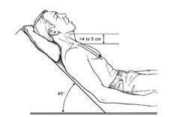
Figura 2: Desenho ilustrando a posição do participante na maca

A seguir será realizado um protocolo para determinar a área exata de aplicação por meio de Transcranial Magnetic Stimulation (TMS) sendo demarcada a área sobre uma touca que o paciente utilizará durante a aplicação da intervenção.
Os pacientes serão apresentados ao aparelho e informados quanto ao protocolo de intervenção a partir do código de aplicação de acordo com o grupo o qual ele faz parte e seu posicionamento ou comportamento durante a intervenção. Para o grupo placebo a montagem será a mesma, porém, em relação ao protocolo, o aparelho atinge a corrente de 3 mA e desce nos 30 segundos iniciais, mantêm-se com corrente de 0.1 mA por 30 minutos, e a corrente de 3 mA retorna apenas nos 30 segundos finais, novamente com rampa de subida e descida.
Para as sessões de ETCC-HD4x1, será utilizado o neuroestimulador 1x1 mini-CT Stimulator Model 1601 acoplado ao adaptador 4x1-C3A HD-tDCS Multi-Channel, desenvolvido pela Soterix Medical Inc., contendo kit com eletrodos, invólucros de plástico, gel condutor, touca de elástico e cabos conectores. Para evitar que os eletrodos oxidem todo o procedimento será realizado a partir da limpeza e inspeção adequada, aplicação de quantidade consistente de gel condutor. Os participantes serão reavaliados após 10 sessões/duas semanas de intervenção (T1), após 1 mês do início da intervenção (T2), dois meses após a intervenção (T3), quatro meses após a intervenção (T4) e 6 meses após o término das intervenções (T5). A cada sessão, será realizado acompanhamento para avaliação da presença de algum efeito colateral ou adverso, ou de forma livre por meio de ligações telefônicas se o participante achar necessário. Serão considerados como eventos adversos qualquer ocorrência médica desfavorável em um participante, incluindo qualquer sinal anormal, sintoma ou doença, temporariamente associado à participação do participante na pesquisa. Não será realizada nenhuma alteração no tratamento clínico padrão já em andamento. A intervenção que o gETCC receberá corresponde a 10 sessões de ETCC, 5 vezes por semana, durante 2 semanas consecutivas, cada sessão terá duração de 32 minutos.

3.7 Instrumentos de Avaliação

3.7.1 Dados Antropométricos

Os dados de peso e altura dos sujeitos serão mensurados através da balança antropométrica - R 110 (Welmy®, São Paulo-SP, Brasil). Com base nesses dados, será calculado o índice de massa corporal (IMC). A verificação da PA será realizada pelo monitor de pressão arterial automático de braço - HEM-7122 (OMRON®, São Paulo-SP, Brasil), enquanto a medida FC e SpO₂ será realizada utilizando o oxímetro de pulso PRO VISION 4000 (PROTEC/R&D Mediq®, Cotia-SP, Brasil).

3.7.2 Avaliação cognitiva

A avaliação quanto ao nível cognitivo dos pacientes será realizada utilizando-se a Amyotrophic Lateral Sclerosis Cognitive Behavioural Screen em sua versão validada para a população brasileira – ALS-CBS-Br (ANEXO A). Esse instrumento é composto por quatro blocos de perguntas e é utilizado para rastreamento de alterações cognitivas de ordem frontotemporal, com enfoque em funções executivas, avaliando aspectos como atenção, concentração, rastreamento e evocação, e fluência do paciente. A pontuação máxima do teste é de 20 pontos, e escores abaixo de 10 pontos são interpretados como possibilidade de presença de alteração cognitiva (Branco, 2017).

3.7.3 Avaliação da Função Pulmonar

Os procedimentos técnicos e a padronização do equipamento seguirão as recomendações da ATS/ERS. Cada indivíduo realizará o teste na posição sentada em uma cadeira confortável e utilizando um clipe nasal. Todos os indivíduos serão previamente orientados pelos examinadores quanto à execução correta da manobra que consiste em: executar uma inspiração máxima próxima à Capacidade Pulmonar Total (CPT) seguida de uma expiração rápida e sustentada até o comando de interrupção da manobra pela examinadora.
Durante a espirometria serão avaliadas as seguintes variáveis: Capacidade Vital Forçada (CVF), Volume Expiratório Forçado no primeiro segundo (VEF1), Fluxo Expiratório Forçado entre 25 e 75% da curva de CVF (FEF25-75%) e relação VEF1/CVF. A avaliação será considerada completa quando realizadas três curvas aceitáveis, sendo duas reprodutíveis. O equipamento utilizado será espirômetro digital Masterscreen (Viasys, Jaeger, Wurzburg, Alemanha) acoplado a um computador com software do próprio aparelho e a calibração será realizada diariamente através da injeção de um volume de 3000 mL de ar por meio de uma seringa (CareFusion, Germany 234 GMbH) com bomba de calibração de 3 litros. Para efeito de análise, serão escolhidos os melhores valores espirométricos. Os valores obtidos serão comparados aos valores relativos e absolutos para a população brasileira (Pereira et al., 2007).

3.7.4 Avaliação do drive inspiratório (P0.1)

O drive inspiratório será avaliado pela Pressão de oclusão das vias aéreas (P0.1) que 1 é uma medida da pressão gerada espontaneamente no esforço inspiratório inicial, no final de uma expiração forçada (Bureau, 1981). A P0.1 também será mensurada através do MasterScreen (Viasys, Jaeger, Wurzburg, Alemanha). Inicialmente, o voluntário irá respirar em nível de volume corrente para que o sistema reconheça uma respiração corrente estável. Instruções são dadas para que o participante inspire e expire calma e, uniformemente, com o nariz ocluído por um clipe nasal e a boca acoplada ao bocal para que não ocorra vazamento de ar. No início da inspiração, o obturador do equipamento fechará automaticamente, e após 0,1 segundos, a pressão bucal inspiratória “P0.1” será medida. Medidas subsequentes serão realizadas aleatoriamente, evitando reações do participante. Para resultados de medição precisos, serão realizados três ensaios com cinco a seis oclusões em cada ensaio, obtendo assim a média dos valores encontrados.

3.7.5 Avaliação da força muscular

A avaliação da força muscular inspiratória e expiratória será obtida pelas pressões respiratórias máximas (PImáx e PEmáx, respectivamente). A medida será realizada através do manovacuômetro digital NEPEB - LabCare (Belo Horizonte, Brasil) dotado de software próprio e automatizado em relação a escolha de provas e aspectos técnicos das medidas.
Antes do início de cada exame, os indivíduos serão orientados sobre os procedimentos. Os avaliadores irão demonstrar previamente como deverá ser realizada a manobra. Os critérios técnicos de aceitabilidade e reprodutibilidade dos testes de pressões respiratórias máximas seguirão as diretrizes da ATS/ERS. Inicialmente, os indivíduos serão orientados a executar uma manobra para aprendizado e a avaliação será considerada completa quando existir uma variação menor que 10% entre os dois valores máximos. Os valores previstos, por sua vez, serão calculados pelas equações de regressão para o cálculo das pressões máximas em função da idade e sexo, propostos para a população brasileira (Souza, 2002).

3.7.6 Pico de Fluxo de Tosse (PFT)

O fluxo expiratório máximo medido durante uma manobra de tosse é chamado PFT, e para medi-lo utiliza-se um aparelho de pico do fluxo expiratório (PFE), ou, como é o caso do presente estudo, a Pletismografia Optoeletrônica que será descrita a seguir. A pletismografia optoeletrônica (POE) constitui um sistema de medição altamente preciso e não invasivo que permite a avaliação meticulosa da cinemática toracoabdominal e das flutuações volumétricas das paredes torácicas e dos compartimentos envolvidos na ventilação, tais como a caixa torácica pulmonar (CTp), a caixa torácica abdominal (CTa) e o abdome (AB) (Cala et. al., 1996; Aliverti, Pedotti, 2003).
Por meio da POE é possível analisar as oscilações volumétricas ciclo a ciclo, em três graus de liberdade, prescindindo-se do uso de bocais, o que assegura um elevado grau de precisão na monitorização e avaliação dos padrões respiratórios em indivíduos de diversas faixas etárias, abrangendo crianças, adultos e aqueles acometidos por patologias respiratórias (Aliverti et. al., 2001; Aliverti et. al., 2004). Adicionalmente, este sistema emerge como uma ferramenta de destaque na exploração da força muscular respiratória, na investigação dos efeitos da aplicação de técnicas de reabilitação, na avaliação de disfunções diafragmáticas e na execução de provas de função pulmonar (PFT) em pacientes portadores de condições neuromusculares (LoMauro et. al., 2014; Sarmento et. al., 2017).
A POE desempenha, ainda, uma função crucial ao abordar a assincronia toracoabdominal durante diferentes fases do ciclo respiratório, seja durante a respiração espontânea, tosse ou exercício, estabelecendo-se como o método preponderante para tal finalidade nos últimos anos (Layton et. al., 2016; Lanini et. al., 2008; Aliverti et. al., 2009).

3.7.7 Avaliação da dispneia, fadiga, tônus muscular e dor

O sintoma subjetivo de dispneia será avaliado através da Escala de Borg Modificada (ANEXO F). A escala de Borg Modificada, diferentemente da escala original, apresenta a numeração de 0 a 10, sendo cada número referente à uma descrição textual do grau de cansaço respiratório (0 como mínimo e 10 como máximo desconforto respiratório), na qual o indivíduo aponta sua própria percepção de esforço (Borg, 1982; Zamparette, 2022).
A fadiga será avaliada através da Fatigue Severity Scale (Krupp, 1996) em sua versão traduzida para a língua portuguesa (Escala de Gravidade da Fadiga, EGF) (ANEXO B). Trata-se de uma escala autoaplicável que busca descrever a gravidade e a influência da fadiga nas atividades de vida diária dos indivíduos durante as duas últimas semanas. Compreende nove afirmações, onde em cada item o paciente é instruído a escolher um escore que varia de 1 a 7, sendo 7 o nível máximo de concordância com a afirmação. O escore total da EGF é determinado pelo cálculo da média entre todos os itens, onde uma pontuação ≥ 4 corresponde a presença de fadiga (Krupp, 1996).
O tônus muscular será medido através da escala de Ashworth modificada (ANEXO C) que avalia de forma subjetiva o tônus em graus de 0 a 4, onde quanto maior o grau, maior o nível de hipertonia (espasticidade). Esta escala classifica o tônus conforme a restrição à movimentação passiva dos grupos musculares. Os grupos musculares avaliados serão bíceps, flexores de punho e dedos, extensores de joelho e flexores plantares.
A dor será mensurada através de uma escala analógica que reflete a avaliação verbal referida, com o objetivo de descrever níveis de intensidade de sensação álgica, variando entre ausência e dor extremamente forte. Trata-se da Escala Numérica da Dor (END) (ANEXO E) que consiste em uma régua dividida em onze partes iguais de zero a dez, em que se pretende que o paciente faça a equivalência de acordo com sua dor através da classificação numérica, sendo que o zero se considera a menor dor e dez a máxima dor (Cheragati; Amorim, 2010).

3.7.8 Espectroscopia funcional por infravermelho próximo (fNIRS)

A espectroscopia funcional por infravermelho próximo (fNIRS), conhecida como functional near-infrared spectroscopy em inglês, é uma técnica de neuroimagem não invasiva que emprega luz na faixa do infravermelho próximo para monitorar a atividade cerebral através da detecção de mudanças locais nos níveis de oxigenação do sangue (Ferrari, Quaresima, 2012; Lloyd, Blasi e Elwell, 2010; Mesquita, Yodh, 2011). A atividade normal dos neurônios requer a disponibilidade de glicose e oxigênio para gerar a energia necessária. Quando ocorre um aumento ou diminuição na atividade neuronal, há uma alteração na demanda metabólica, resultando em variações no consumo de oxigênio nas regiões do cérebro que estão ativamente envolvidas em uma tarefa específica. A fNIRS permite medir a resposta hemodinâmica, ou seja, as mudanças nos níveis de oxigenação do sangue, como resultado dessas adaptações metabólicas para atender às demandas do funcionamento neural (Roever et.al., 2018; Mesquita, Yodh, 2011). Será avaliado 27 pontos do SNC – sistema nervoso central durante atividades respiratórias máximas do sistema respiratório e muscular respiratório (espirometria e pressões respiratórias máximas)

3.7.9 Avaliação da capacidade funcional

A funcionalidade dos pacientes com ELA será avaliada através do instrumento Amyotrofic Lateral Sclerosis Functional Rating Scale-Revised (ALSFRS-R/BR) (ANEXO D), validado para a língua portuguesa (Guedes, 2010). Trata-se de uma escala de avaliação funcional específica para a ELA, considerada clinicamente significativa e seu score diretamente relacionado a sobrevida destes indivíduos (Neudert, 2004). A ALSFRS-R/BR possui 12 itens com pontuação de zero a 4, e sua pontuação total pode variar de zero a 48, onde 48 significa funcionalidade normal e zero, incapacidade grave (Mannino, 2007).
A escala é dividida em 4 domínios, cada um com suas respectivas variáveis: (1) Função bulbar - fala, salivação e deglutição; (2) Função motora fina - caligrafia, corte de alimentos e manipulação de utensílios (com ou sem gastrostomia), vestir-se e higiene; (3) Função motora grossa - virar na cama e ajustar a roupa de cama, andar e subir escadas; (4) Função respiratória - respiração, ortopneia e insuficiência respiratória (Cedarbaum, 1999).

3.7.10 Pressão Inspiratória Nasal (SNIP teste)

A pressão inspiratória nasal (SNIP teste) será obtida solicitando ao sujeito, ao final de uma expiração tranquila (capacidade residual funcional), a realização de uma inspiração máxima com uma das narinas ocluída por um plug acoplado a um cateter conectado ao manovacuômetro e a com a narina contralateral livre o sujeito será orientado a realizar uma manobra a partir da CRF, na qual o indivíduo, com a boca fechada, realiza uma “fungada” máxima pela narina contralateral (livre), antecedida de uma expiração lenta e relaxada. Serão realizadas 10 manobras de SNIP teste, separadas por um período de repouso de 30 segundos (Araújo et al., 2012).

3.7.11 Eletromiografia de superfície (EMGs)

Para aquisição e processamento dos dados de despolarização muscular durante a respiração, será utilizado o eletromiógrafo de superfície (surface electomyography - sEMG), técnica não invasiva realizada através do equipamento BTS FreeEMG 1000, da BTS Bioengineering, que já realiza todo o tratamento de amplificação e filtragem no sinal que é captado através de 4 sensores que acompanham o BTS FreeEMG 1000 e são acoplados a 4 eletrodos descartáveis (4 cm de comprimento, 2,1 cm de largura e 2 cm de distância entre os pólos) fixados em cada músculo a ser analisado, após a devida preparação da pele, de acordo com o posicionamento adequado apresentado na literatura para melhor aquisição do sinal.
A adequação da pele se dará por meio da tricotomia, limpeza com álcool a 70%, abrasão da pele com gases e colagem dos eletrodos no sentido das fibras musculares, de acordo com as recomendações do SENIAM (1999). Os músculos analisados serão: esternocleidomastóideo (ECM), escaleno (ESC), paraesternal (PS) e Reto Abdominal (RA), todos do lado direito, posicionados, respectivamente: no terço inferior da distância entre o processo mastóide e a articulação esternoclavicular; a 5 cm da articulação esternoclavicular e 2 cm acima deste ponto; na linha hemiclavicular direita, no primeiro espaço intercostal; e no segundo espaço intercostal, 3 cm do esterno.
Os dados eletromiográficos serão capturados pelo programa e armazenados pelo programa SmartCapture e analisado no programa EMGAnalyzer (BTS FreeEMG 1000). Onde será retificado e filtrado utilizado um filtro Butterworth 20Hz high-pass. A análise do sinal mioelétrico será feita pela RMS (Root Mean Square), a qual avalia a amplitude do sinal em microvolts. A normalização do sinal se dará por meio da manobra de PImáx de cada participante. A atividade eletromiográfica será estudada durante as manobras SNIP.

3.7.12 Avaliação de volumes da parede torácica

A avaliação dos volumes da parede torácica será realizada através do estudo da cinemática do complexo tóracoabdominal de forma não-invasiva por meio de um equipamento de Pletismografia Optoeletrônica (BTS Bioengineering – Itália). Antes de cada coleta, o aparelho será calibrado de forma estática e dinâmica pelos eixos X, Y e Z (por um período de 30, 60 e 120 segundos, respectivamente) para reconhecimento dos marcadores. Em seguida, será realizada a colocação de 89 marcadores retrorreflexivos sobre a região anterior e posterior do tórax do voluntário, obedecendo às estruturas anatômicas pré-estabelecidas (Aliverti et al., 1997).
Para a coleta dos dados será utilizado o software SMARTCapture e para a análise do modelo tridimensional e cálculo volumétrico foi utilizado o software SMARTtracker. Posteriormente, os arquivos serão automaticamente convertidos em novos arquivos de extensão DAT. Estes, por sua vez, serão analisados pelo software DiaMov, responsável por gerar dois arquivos adicionais de extensões BBB e MED. O primeiro fornece dados breath by breath (ciclo a ciclo) e o segundo fornece a média e o desvio-padrão de todas as variáveis de um trecho de 50 segundos escolhido para análise. Com base nas imagens capturadas, os volumes da parede torácica serão calculados por superfície de triangulação (Cala et al., 1996; Aliverti et al., 2001).

3.7.13 Avaliação dos potenciais evocados motores (MEPs)

Para determinar a localização do córtex motor diafragmático serão avaliados os MEPs a partir da estimulação magnética transcraniana (EMT) utilizando-se o sistema 10-20.

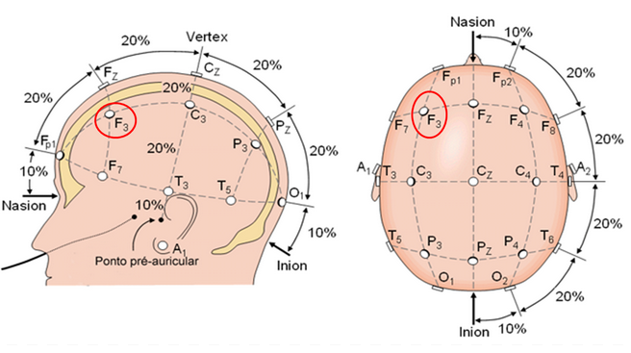
Figura 6. Sistema Internacional 10-20, com marcação do ponto F3.
Fonte: Adaptado de Malmivuo & Plonsey (1995).

O equipamento a ser utilizado será um equipamento de TMS, que será capaz de produzir pulsos de campo magnético em um regime de pulso único e com frequências que poderão chegar a 3 Hz. Um eletromiógrafo será utilizado, a frequência de amostragem por canal será configurada para 4000 Hz, com um filtro passa-alta de 20 Hz e um filtro passa-baixa de 1000 Hz. A avaliação por meio de TMS será realizada com o paciente confortavelmente deitado em uma maca, em posição de 45º. Um eletrodo será posicionado na musculatura respiratória, enquanto um eletrodo de referência será colocado sobre a região cerebral a ser estimulada. Uma touca será colocada na cabeça do indivíduo para marcar o local da estimulação.
Os PEMs serão obtidos por meio de uma sequência prevista de aproximadamente trinta (30) pulsos únicos de EMT (Bashir et al., 2017; Goldsworthy et al., 2016; Biabani et al., 2018), com intervalos de aplicação entre 5 e 10 segundos em cada ponto de estimulação. A aquisição dos PEMs será realizada durante o período de repouso, com o sujeito com os olhos vendados para evitar estímulos visuais. Todas as medidas e a coleta dos dados serão conduzidas pelo mesmo pesquisador, o qual terá recebido treinamento prévio para a execução dos experimentos.

3.7.14 Monitorização e Segurança

Durante os testes, serão realizados monitoramentos da frequência cardíaca (FC), saturação arterial periférica (SpO2) e pressão arterial (PA), bem como a aplicação da escala de esforço de BORG antes e após. Todos os participantes, por receberem a neuroestimulação, seja ativa ou placebo, serão questionados sobre a experiência de efeitos como coceira, formigamento, vermelhidão na pele, sonolência, problemas de concentração, dor de cabeça, fadiga, tontura e outros (Baptista et al., 2019). Além disso, será solicitado que indiquem a intensidade dessas sensações em uma escala de 1 a 4 (sendo 1 nenhum, 2 leve, 3 moderada e 4 forte) e se esses efeitos estão relacionados à estimulação, usando uma escala Likert de 1 (nenhuma relação) a 5 (fortemente relacionado).

3.8 Análise estatística e cálculo amostral

Estima-se uma amostra de 20 indivíduos em cada centro de pesquisa, totalizando 40 participantes. Porém, o tamanho da amostra será determinado a partir de um cálculo amostral após a realização de um estudo piloto com 5 participantes. Os participantes serão recrutados por convite direto e apenas aqueles que contemplarem os critérios de elegibilidade serão incluídos no estudo. Todos os procedimentos estatísticos serão realizados utilizando o software GraphPadPrism® versão 8.0 para Windows.
A normalidade da distribuição dos dados será verificada por meio do teste Shapiro-Wilk. Para a análise descritiva, a média será utilizada como medida de tendência central e o desvio padrão como medida de dispersão. Será realizado o teste One-way ANOVA para medidas repetidas para verificar as diferenças entre os momentos de avaliação. Em caso de diferença significativa, o teste post hoc de Bonferroni será aplicado para localizar as diferenças específicas. As comparações entre os grupos das variáveis estudadas serão realizadas por meio do teste t não pareado ou um teste não paramétrico similar. Para evitar erros do tipo II, o poder do estudo será calculado utilizando o software Gpower, versão 3.1.9.4 (Kiel, Alemanha), assim como o tamanho do efeito para todas as variáveis quantitativas. Um nível de significância de p < 0,05 será adotado para todas as análises estatísticas.

3.9 Riscos e Benefícios

Em relação aos procedimentos de avaliação dessa pesquisa, os riscos previstos dentro do estudo são mínimos, ou seja, o risco assemelha-se àquele sentido num exame físico ou psicológico de rotina. Com o intuito de reduzir ainda mais o surgimento de possíveis riscos, os sujeitos serão questionados quanto à dispneia por meio da Escala Modificada de Borg (ANEXO F) e terão a frequência cardíaca e saturação periférica de oxigênio monitoradas durante todo o protocolo. Os procedimentos serão interrompidos em qualquer indício de desconforto.
Para tanto, o laboratório dispõe de acesso a banheiros, água filtrada e caso necessário acesso à urgência hospitalar e acesso a psiquiatra. Também haverá o questionamento quanto à presença desses efeitos durante e após as etapas de intervenção, sendo liberado do local da pesquisa apenas se não houver relatos de sinais e sintomas.
Os pacientes elegíveis do estudo que fazem o acompanhamento ambulatorial da doença externamente ao HUB, virão apenas para o HUB apenas para as avaliações vinculadas ao projeto, continuando seu acompanhamento ambulatorial que ele já está em acompanhamento, e não se tornarão pacientes do HUB. Caso durante esse dia de avaliação o paciente tenha alguma intercorrência, ele será encaminhado ao CPA para estabilização e posteriormente para sua referência de atendimento a situações de emergência. Todos os pacientes externos ao HUB continuarão seu acompanhamento ambulatorial no serviço já previamente estabelecido do qual o paciente já faz parte.

Pode-se apresentar a ETCC como uma terapia com baixa taxa de efeitos adversos ou colaterais. Metade dos estudos realizados com essa terapia de 1998 a 2010 sequer apresentaram efeitos adversos em sua aplicação (Brunoni et. al., 2011). Esses efeitos adversos são descritos como não-sérios, tais como: alteração da sensibilidade do local de aplicação, cefaleia, sensação de aumento da temperatura, sensação de coceira e desconforto (na maioria das vezes atribuído a fita que imobiliza o eletrodo no couro cabeludo). Desta maneira, pode-se dizer que há uma taxa baixa de efeitos adversos associados à ETCC, mas que pode indicar também que haja algum grau de viés no relato de efeitos associados à técnica (Baptista et. al., 2019). As doses que podem provocar lesão cerebral estão na ordem dos 100 A/m, bem acima daquelas usadas em humanos, que variam de 0,8 a 3 mA (Liebetanz et. al., 2009). Os aparelhos em uso na pesquisa são de alta qualidade, aprovados pelas leis brasileiras e devidamente calibrados.
A literatura apresenta, portanto, índice baixíssimo de efeitos colaterais graves que possam prejudicar de forma permanente ou agravar a condição de saúde do usuário (Brunoni et. al., 2011). O processo de elaboração do protocolo de tratamento está baseado em recentes guidelines e recomendações de aplicação e segurança para a neuromodulação, e será acompanhado por profissionais aptos à aplicação clínica da ETCC. Diante dessa perspectiva, mesmo no cenário mais pessimista em que o tratamento de neuromodulação proposto não apresenta resultados discerníveis, os participantes ainda obterão benefícios do tratamento fisioterapêutico ao longo de 2 semanas. Caso venham a surgir quaisquer efeitos adversos durante o decorrer ou após a conclusão do estudo, os participantes serão encaminhados para a unidade hospitalar apropriada, especializada no diagnóstico e tratamento da preocupação manifestada, sob a supervisão de um médico integrante do projeto.
Como benefícios, a proposta de realização da terapia por ETCC em domicílio deve facilitar a adesão do paciente ao tratamento, diminuindo custos de transporte e riscos associados. Esse modelo de tratamento objetiva quebrar diversas barreiras existentes no processo de reabilitação deste usuário. Observada a melhora do quadro neurológico, motor e do estado de humor, esse estudo seria o primeiro passo para a implementação segura dessa terapia como coadjuvante no processo de tratamento do paciente com ELA. Não há, à disposição do paciente com ELA, esse tipo de tratamento no sistema único de saúde do Brasil, nem protocolos estabelecidos para a o uso terapêutico de rotina. Nenhuma outra tecnologia similar de neuromodulação não invasiva está disponível para uso clínico para esses pacientes. Esses fatos demonstram o ineditismo do projeto, caracterizando-o como de fronteira do conhecimento, porém com respaldo técnico e neurofisiológico.

3.10 Equipe do projeto

Fazem parte da equipe do projeto os pesquisadores do laboratório PneumoCardioVascular (EBSERH-HUOL), com a coordenação dos Professores doutores Guilherme Augusto de Freitas Fregonezi e Vanessa R. Resqueti. Participarão da equipe: fisioterapeuta e aluna de mestrado Edna Karla Ferreira Laurentino, médico e Dr. Mário Emílio Teixeira Dourado Junior, fisioterapeuta, e a Dra. Ana Raquel Rodrigues Lindquist, fisioterapeuta. Pelo Hospital Universitário de Brasília (HUB), a neurologista Ingrid Faber do HUB, professor Sergio Ricardo Menezes Mateus (fisioterapeuta) e Vinicius Zacarias Maldaner da Silva fisioterapeuta coordenador do Centro Brasília DF do projeto.

4 RESULTADOS E IMPACTOS ESPERADOS

Neste sentido, a hipótese da presente pesquisa é que a ETCC-HD4x1 pode estimular áreas motoras referentes aos músculos respiratórios e produzir efeitos importantes na função pulmonar e estabilização na progressão da doença de indivíduos com ELA, com o propósito inicial de desfechos fisiológicos como atividade elétrica muscular a partir da eletromiografia, volumes e capacidades pulmonares a partir de espirometria, além de sinais vitais básicos e dispneia relatada, desfechos esses que podem influenciar no desempenho cardiorrespiratório, apoiando estudos futuros que relatam o uso da técnica suplementar a reabilitação cardiorrespiratória, e ainda a melhora clínica desses pacientes.
Espera-se ainda, a criação de um protocolo de tratamento domiciliar, caracterizando um serviço de saúde inovador para esse público com ELA, bem como a apresentação de um processo de criação de um protocolo baseado em achados neurofisiológicos e clínicos pregressos com foco em pacientes neurológicos. Conhecer o comportamento e a evolução da função respiratória e motora de pacientes com ELA, tendo práticas assistenciais diferenciadas e contínuas a curto, médio e longo prazos, que quando comparadas possam diferenciar significativamente as melhores condutas para ampliar a qualidade de vida desses indivíduos, com maior conforto e segurança no âmbito domiciliar.
Além de como impacto dessa proposta para a sociedade, poder oferecer para o sistema de saúde, para os profissionais de reabilitação e sobretudo, para os pacientes e seus familiares, um potencial tratamento, destacando-se uma alternativa terapêutica avançada de relativo baixo custo, de baixo risco, e possível de ser utilizada em ambiente domiciliar, viabilizando ainda mais o acesso da população acometida à essa intervenção. Portanto, espera-se que o desenvolvimento desta pesquisa possa contribuir para o avanço científico, a formação de profissionais envolvidos nesse contexto e, consequentemente, trazer benefícios à comunidade, auxiliando na formulação de políticas de saúde voltadas para pacientes com doenças cardiorrespiratórias. Além disso, por meio de estudos dessa natureza, será possível fornecer evidências que apoiem o desenvolvimento de novas tecnologias, envolvendo protocolos terapêuticos individualizados e de uso racional, direcionados a desfechos clinicamente relevantes.

5 CRONOGRAMA

Descrição | 2023.2 | 2024.1 | 2024.2 | 2025.1 | 2025.2 | 2026.1 | 2026.2 | 20271.
Revisão
Bibliográfica
Submissão ao comitê de ética Brasil
Projeto piloto
Seleção dos voluntários e coleta de
Dados
Análise dos dados
Coletados
Elaboração do
Texto da tese
Qualificação
Adaptações
No projeto
Defesa da tese

6 ORÇAMENTO
MATERIAIS | Quantidade | Valor Unitário (R$) | VALOR
Bocal para espirometria (26mm) | 50 | 0,90 | 45,00
Filtro p/ espirometria (ALPHA-1) | 50 | 9,90 | 495,00
Aparelho de barbear descartável | 30 | 3,00 | 90,00
Sabão Líquido | 1 | 30,00 | 30,00
Álcool 70% | 1 | 20,00 | 20,00
Eletrodos | 100 | 2,50 | 250,00
Computador tipo desktop | 2 | 9.600 | 19.200,00
Eletromiográfo de superfície | 1 | 144.000 | 144.000
Estimulador magnético | 1 | 105.000,00 | 105.000
PowerLab C com 8 canais | 1 | 138.000,00 | 138.000
Monitor do CO2 transcutâneo | 1 | 94.000 | 94.000
Espectroscopia NIRs | 1 | 233.000 | 233.000
Equipamento de ETCC | 2 | 78.000 | 156.000
Total |  |  | 890.130
Obs.: O projeto será financiado pela FINEP, com plano de trabalho já aprovado pela instituição.

REFERÊNCIAS

Ambrosino N, Carpene N, Gherardi M. Chronic respiratory care for neuromuscular diseases in adults. The European respiratory journal. 2009;34(2):444-51

Andrade SM, de Araújo Silvestre, MC, de França EÉT, Queiroz, MHBS, de Jesus Santana K, Madruga MLLH & Bikson M. Efficacy and safety of HD-tDCS and respiratory rehabilitation for critically ill patients with COVID-19 The HD-RECOVERY randomized clinical trial. Brain Stimulation. 2022;15(3), 780-788.

Andrews JA, Meng L, Kulke SF, Rudnicki SA, Wolff AA, Bozik ME, et al. Association Between Decline in Slow Vital Capacity and Respiratory Insufficiency, Use of Assisted Ventilation, Tracheostomy, or Death in Patients With Amyotrophic Lateral Sclerosis. JAMA neurology. 2018; 75(1):58-64.

Antal A, Kincses TZ, Nitsche MA, Bartfai O, Paulus W. Excitability changes induced in the human primary visual cortex by transcranial direct current stimulation: direct electrophysiological evidence. Invest Ophthalmol Vis Sci. 2004 Feb;45(2):702-7.

Aliverti A, Cala SJ, Duranti R, Ferrigno G, Kenyon CM, Pedotti A, Scano G, Sliwinski P, Macklem PT, Yan S. Human respiratory muscle actions and control during exercise. J Appl Physiol. 1985; 1997 Oct;83(4):1256-69.

Aliverti A, Pedotti A. Opto-electronic plethysmography. Monaldi Arch Chest Dis. 2003; 59:12-16.

Aliverti A, Quaranta M, Chakrabarti B, et al. Paradoxical movement of the lower ribcage at rest and during exercise in COPD patients. Eur Respir J 2009; 33:49-60.

Aliverti A, Dellaca R, Pelosi P, et al. Compartmental analysis of breathing in the supine and prone positions by optoelectronic plethysmography. Ann Biomed Eng 2001; 29:60-70.

Aliverti A, Stevenson N, Dellaca RL, et al. Regional chest wall volumes during exercise in chronic obstructive pulmonary disease. Thorax 2004; 59:210-216.108

Aliverti A, Quaranta M, Chakrabarti B, et al. Paradoxical movement of the lower ribcage at rest and during exercise in COPD patients. Eur Respir J 2009; 33:49-60.

Araujo PR, Resqueti VR, Nascimento Junior J, et al. Reference values for sniff nasal inspiratory pressure in healthy subjects in Brazil: a multicenter study. J Bras Pneumol 2012; 38:700-707.

Azabou E, Roche N, Sharshar T, Bussel B, Lofaso F, & Petitjean M. Transcranial direct-current stimulation reduced the excitability of diaphragmatic corticospinal pathways whatever the polarity used. Respiratory Physiology & Neurobiology. 2013; 189(1), 183-187.

Bach JR et al. Extubation of patients with neuromuscular weakness: a new management paradigm. Chest, Chicago. 2010; v. 137, n. 5, p. 1033-1039.

Bandeira FM, Quadros NCL, Almeida KJQ, Caldeira RM. Avaliação da qualidade de vida de pacientes em Brasília. RevNeurocienc. 2010; v. 18, n. 2, p. 133-138.

Baptista AF et al. Latin American and Caribbean consensus on noninvasive central nervous system neuromodulation for chronic pain management (LAC 2 -NIN-CP). Pain Reports. 2019; 4(1), 1–20.

Bashir S, Yoo EK, Kim HS, Lim HS, Rotenberg A, Jamea AA. The Number of Pulses Needed to Measure Corticospinal Excitability by Navigated Transcranial Magnetic Stimulation: Eyes Open vs. Close Condition. Frontiers in Human Neuroscience. V. 11, 2017.

Benussi A, Alberici A, Cotelli MS, et al. Cortico-spinal tDCS in ALS: A randomized, double-blind, sham-controlled trial. Brain Stimul. 2019;12(5):1332-1334.

Bertazzi RN, Martins FR, Saade SZZ, & Guedes, VR. Esclerose lateral amiotrófica. Revista De Patologia Do Tocantins. 2017; 4(3), 54–65.

Biabani M, Farrell M, Zoghic M, Eganb G, Jaberzadeha S. The minimal number of TMS trials required for the reliable assessment of corticospinal excitability, short interval intracortical inhibition, and intracortical facilitation. Neuroscience Letters. n. 674. p. 94–100, 2018.

Bikson M, Datta A, Rahman A, Scaturro J. Electrode montages for tDCS and weak transcranial electrical stimulation: role of "return" electrode's position and size. Clin Neurophysiol. 2010 Dec;121(12):1976-8.

Bikson M, Grossman P, Thomas C, Zannou AL, Jiang J, Adnan T, Mourdoukoutas AP, Kronberg G, Truong D, Boggio P, Brunoni AR, Charvet L, Fregni F, Fritsch B, Gillick B, Hamilton RH, Hampstead BM, Jankord R, Kirton A, Knotkova H, Liebetanz D, Liu A, Loo C, Nitsche MA, Reis J, Richardson JD, Rotenberg A, Turkeltaub PE, Woods AJ. Safety of Transcranial Direct Current Stimulation: Evidence Based Update 2016. Brain Stimul. 2016 Sep-Oct;9(5):641-661.

Borg GA. Psychophysical bases of perceived exertion. Med Sci Sports Exerc. 1982;14(5):377-81.

Branco LM, Zanao T, De Rezende TJ, Casseb RF, Balthazar MF, Woolley SC, França MC Jr. Transcultural validation of the ALS-CBS Cognitive Section for the Brazilian population. Amyotroph Lateral Scler Frontotemporal Degener. 2017 Feb;18(1-2):60-67.

Brooks BR, Miller RG, Swash M, Munsat TL; World Federation of Neurology Research Group on Motor Neuron Diseases. El Escorial revisited: revised criteria for the diagnosis of amyotrophic lateral sclerosis. Amyotroph Lateral Scler Other Motor Neuron Disord. 2000 Dec;1(5):293-9.

Brunoni AR, Boggio PS, Ferrucci R, Priori A, & Fregni F. Transcranial direct current stimulation: challenges, opportunities, and impact on psychiatry and neurorehabilitation. Frontiers in psychiatry. 2012;4, 19.

Brunoni AR, Amadera J, Berbel B, Volz MS, Rizzerio BG, Fregni F. A systematic review on reporting and assessment of adverse effects associated with transcranial direct current stimulation. Int J Neuropsychopharmacol. 2011Sep;14(8):1133-45.

Bureau MA, Lupien L, Bégin R. Neural drive and ventilatory strategy of breathing in normal children, and in patients with cystic fibrosis and asthma. Pediatrics. 1981 Aug;68(2):187-94.

Cano T, Morales-Quezada JL, Bikson M, & Fregni F. Methods to focalize noninvasive electrical brain stimulation: principles and future clinical development for the treatment of pain. Expert review of neurotherapeutics. 2013, 13(5), 465-467.

Cala SJ, Kenyon CM, Ferrigno G, et al. Chest wall and lung volume estimation by optical reflectance motion analysis. J Appl Physiol (1985) 1996; 81:2680-2689).

Cala SJ, Kenyon CM, Ferrigno G, Carnevali P, Aliverti A, Pedotti A, Macklem PT, Rochester DF. Chest wall and lung volume estimation by optical reflectance motion analysis. J Appl Physiol (1985). 1996 Dec;81(6):2680-9.

Cedarbaum J, Stambler N, Malta E, Fuller C, Hilt D, Thurmond B. The ALSFRS-R: a revised ALS functional rating scale that incorporates assessments of respiratory function. J Neurol Sci 1999;169:13-21.

Chan AW, Tetzlaff JM, Altman DG, Laupacis A, Gøtzsche PC, Krleža-Jerić K, Hróbjartsson A, Mann H, Dickersin K, Berlin JA, Doré CJ, Parulekar WR, Summerskill WS, Groves T, Schulz KF, Sox HC, Rockhold FW, Rennie D, Moher D. SPIRIT 2013 statement: defining standard protocol items for clinical trials. Ann Intern Med. 2013 Feb 5;158(3):200-7.

Datta A, Elwassif M, Battaglia F & Bikson M. Transcranial current stimulation focality using disc and ring electrode configurations: FEM analysis. Journal of neural engineering. 2008; 5(2), 163.

Edwards D, Cortes M, Datta A, Minhas P, Wassermann EM & Bikson M. Physiological and modeling evidence for focal transcranial electrical brain stimulation in humans: a basis for high-definition tDCS. Neuroimage. 2013; 74, 266-275.

Ferrari M, Quaresima V. A brief review on the history of human functional near-infrared spectroscopy (fNIRS) development and fields of application. Neuroimage. 2012; 63(2):921-35.

Fregni F, Nitsche MA, Loo CK, Brunoni AR, Marangolo P, Leite J, Carvalho S, Bolognini N, Caumo W, Paik NJ, Simis M, Ueda K, Ekhitari H, Luu P, Tucker DM, Tyler WJ, Brunelin J, Datta A, Juan CH, Venkatasubramanian G, Boggio PS, Bikson M. Regulatory Considerations for the Clinical and Research Use of Transcranial Direct Current Stimulation (tDCS): review and recommendations from an expert panel. Clin Res Regul Aff. 2015 Mar 1;32(1):22-35.

Goldsworthy MR, Hordacre B, Ridding MC. Minimum number of trials required for within- and between-session reliability of TMS measures of corticospinal excitability. Neuroscience. 2016; n. 320. p. 205–209.

Guedes K, Pereira C, Pavan K, Valério BCO. Cross-cultural adaptation and validation of als Functional Rating Scale-Revised in Portuguese language. Arq Neuro-Psiquiatr [Internet]. 2010Feb;68(1):44–7.

Hardiman O, Al-Chalabi A, Chio A, Corr EM, Logroscino G, Robberecht W et al. Amyotrophic Lateral Sclerosis. Nat Rev Dis Primers. 2017;3:17071. doi: 10.1038/nrdp.2017.71Hardiman O, van den Berg LH, Kiernan MC. Clinical diagnosis and management of amyotrophic lateral sclerosis. Nat Rev Neurol. 2011 Oct 11;7(11):639-49.

Kincses T, Antal A, Nitsche M, Bártfai O & Paulus W. (2004) Facilitation of probabilistic classification learning by transcranial direct current stimulation of the prefrontal cortex in the human. Neuropsychologia. 42(1)113-117.

Kuo MF, Nitsche MA. Effects of transcranial electrical stimulation on cognition. Clin EEG Neurosci. 2012 Jul;43(3):192-9

Krupp LB, Pollina DA. Mechanisms and management of fatigue in progressive neurological disorders. Curr Opin Neurol 1996;9(6):456-60.

Lanini B, Masolini M, Bianchi R, et al. Chest wall kinematics during voluntary cough in neuromuscular patients. Respir Physiol Neurobiol 2008; 161:62-68.

Lapenta OM, Valasek CA, Brunoni AR, Boggio PS. An ethical discussion of the use of transcranial direct current stimulation for cognitive enhancement in healthy individuals: a fictional case study. Psychol Neurosci [Internet]. 2014Jan;7(2):175–80.

Layton AM, Moran SL, Roychoudhury A, et al. Non-invasive measurement of abnormal ventilatory mechanics in amyotrophic lateral sclerosis. Muscle Nerve 2016; 54:270-276.

Lefaucheur JP, Chalah MA, Mhalla A, Palm U, Ayache SS, & Mylius V. (2017). The treatment of fatigue by non-invasive brain stimulation. Neurophysiologie Clinique/Clinical Neurophysiology, 47(2), 173-184.

LoMauro A, Romei M, D'Angelo MG, et al. Determinants of cough efficiency in Duchenne muscular dystrophy. Pediatr Pulmonol 2014; 49:357-365.

Lloyd-Fox S, Blasi A, Elwell CE. Illuminating the developing brain: the past, present and future of functional near infrared spectroscopy. Neurosci Biobehav Rev. 2010; 34(3):269-84.

Magnus T, Beck M, Giess R, Puls I, Naumann M, Toyka KV. Disease progression in
amyotrophic lateral sclerosis: predictors of survival. Muscle & Nerve 2002; 25: 709-14.

Malmivuo J, Plonsey R. Principles and applications of bioelectric and biomagnetic field. p. 393–401, 1995.

Mannino M, Cellura E, Grimaldi G, Volanti P, Piccoli F, La Bella V. Telephone follow-up for patients with amyotrophic lateral sclerosis. Eur J Neurol 2007;14: 79-84

Mesquita RC, Yodh AG. Diffuse optics: fundamentals and tissue applications. In: Kaiser R, Wiersma DS, Fallani L, editors. Nano Optics and Atomics: Transport of Light and Mater Waves. Amsterdam: IOS Books; 2011. v. 173, p. 51-74.

Morya E, Monte-Silva K, Bikson M, Esmaeilpour Z, Biazoli CE, Fonseca A, & Okano AH. Beyond the target area: an integrative view of tDCS-induced motor cortex modulation in patients and athletes. Journal of neuroengineering and rehabilitation. 2019; 16(1), 1-29.

Ministro G, Castaño JB, Barboza CA, Moura EG, Ferreira-Melo SE, Mostarda CT & Rodrigues B. Acute transcranial direct current stimulation (tdcs) improves ventilatory variability and autonomic modulation in resistant hypertensive patients. Respiratory Physiology & Neurobiology. 2022; 297, 103830.

McKim DA, Hendin A, Leblanc C, King J, Brown CRL, Woolnough A. Tracheostomy decannulation and cough peak flows in patients with neuromuscular weakness. Am J Phys Med Rehabil. 2012;91(8):666-670.

Neudert C, Wasner M, Borasio G. Individual quality of life is not correlated with health-related quality of life or physical function in patients with amyotrophic lateral sclerosis. J Palliative Med 2004;7:551-557.

Nitsche MA, Paulus W. Excitability changes induced in the human motor cortex by weak transcranial direct current stimulation. The Journal of physiology. 2000; 527(Pt 3), 633.

Nitsche MA, Fricke K, Henschke U, Schlitterlau A, Liebetanz D, Lang N, Henning S, Tergau F, Paulus W. Pharmacological modulation of cortical excitability shifts induced by transcranial direct current stimulation in humans. J Physiol. 2003 Nov 15;553(Pt 1):293-301.a

Nitsche MA, Schauenburg A, Lang N, Liebetanz D, Exner C, Paulus W, Tergau F. Facilitation of implicit motor learning by weak transcranial direct current stimulation of the primary motor cortex in the human. J Cogn Neurosci. 2003 May 15;15(4):619-26.b

Paulus FW, Tergau MA, Nietzsche IE, Rothwell, U. Ziemann, M. Hallett. Transcranial Magnetic Stimulation and Transcranial Direct. Current Stimulation (Supplements to Clinical Neurophysiology. Vol. 56, Elsevier Science B.V. All rights reserved, 2003.

Pereira CA de C, Sato T, Rodrigues SC. Novos valores de referência para espirometria forçada em brasileiros adultos de raça branca. J bras pneumol [Internet]. 2007Jul;33(4):397–406.

Perrin C, Unterborn JN, D'Ambrosio C, Hill NS. Pulmonary complications of chronic neuromuscular disease and their management. Muscle Nerve 2004;29:5-27.

Polkey MI, Lyall RA, Yang K, Johnson E, Leigh PN and Moxham J. Respiratory Muscle Strength as a Predictive Biomarker for Survival in Amyotrophic Lateral Sclerosis. American journal of respiratory and critical care medicine (2017); 195: 86-95.

Purpura DP, McMurtry JG. lntracellular activities and evoked potential changes during polarization of motor cortex. Journal of Neurophysiology. 1965; 28, 166-185.

Reckow J, Rahman-Filipiak A, Garcia S, Schlaefflin S, Calhoun O, DaSilva AF, Hampstead BM. Tolerability and blinding of 4x1 high-definition transcranial direct current stimulation (HD-tDCS) at two and three milliamps. Brain stimulation. 2018, 11(5), 991-997.

Roever I, Bale G, Mitra S, Meek J, Robertson NJ, Tachtsidis I. Investigation of the pattern of the hemodynamic response as measured by functional near-infrared spectroscopy (fNIRS) studies in newborns, less than a month old: a systematic review. Front Hum Neurosci. 2018.

Sarmento A, Resqueti V, Dourado-Junior M, et al. Effects of Air Stacking Maneuver on Cough Peak Flow and Chest Wall Compartmental Volumes of Subjects With Amyotrophic Lateral Sclerosis. Arch Phys Med Rehabil 2017; 98:2237-2246.e2231.

Schell WE, Mar VS, Silva CP. Correlation of falls in patients with Amyotrophic Lateral Sclerosis with objective measures of balance, strength, and spasticity. NeuroRehabilitation. 2019;44(1):85-93.

SENIAM, European Recommendations for Surface ElectroMyoGraphy, results of the SENIAM project, is a publication of the SENIAM project, published by Roessingh Research and Development b.v. ISBN 90-75452-15-2.

Stagg CJ, Nitsche MA. Physiological basis of transcranial direct current stimulation. Neuroscientist. 2011 Feb;17(1):37-53.

Souza RB. Pressões respiratórias estáticas máximas. J pneumol, v. 28, n. Suppl 3, p. S155-65, 2002.

Villamar MF, Wivatvongvana P, Patumanond J, Bikson M, Truong DQ, Datta A, & Fregni F. Focal modulation of the primary motor cortex in fibromyalgia using 4× 1-ring high-definition transcranial direct current stimulation (HD-tDCS): immediate and delayed analgesic effects of cathodal and anodal stimulation. The Journal of Pain. 2013; 14(4), 371-383.

Xerez DR. Reabilitação na esclerose lateral amiotrófica: revisão da literatura. Acta Fisiatr. 2008;15(3):182-8

Zamparette HP, Wamosy RMG, & Schivinsk CIS. Dispneia: revisão integrativa sobre o conceito da falta de ar. ASSOBRAFIR Ciência. 2022; 13, e44458.

APÊNDICES

APÊNDICE A - TERMO DE CONSENTIMENTO LIVRE E ESCLARECIDO – TCLE

Termo de Consentimento Livre e Esclarecido - TCLE

Convidamos o(a) Senhor(a) a participar do projeto de pesquisa “TERAPIA DE ESTIMULAÇÃO TRANSCRANIANA POR CORRENTE CONTÍNUA DE ALTA DEFINIÇÃO (ETCC-HD) NA ESCLEROSE LATERAL AMIOTRÓFICA: ENSAIO CLÍNICO ALEATÓRIO CONTROLADOMULTICÊNTRICO”, sob a responsabilidade do pesquisador Vinicius Zacarias Maldaner da Silva. O projeto Esta pesquisa pretende verificar os efeitos Estimulação Transcraniana por Corrente Contínua (ETCC-HD) sendo essa um estímulo elétrico de baixa intensidade sobre o córtex motor diafragmático, a fim de avaliar a função da respiração e tosse em relação a força e resistência, além de observar a resposta dos músculos respiratórios em indivíduos com ELA.
O motivo que nos leva a fazer esta pesquisa é a falta de estudos que mostrem os efeitos dessa terapia na população com ELA na função pulmonar, força muscular respiratória, drive respiratório, aspectos clínicos funcionais e progressão da doença.
O(a) senhor(a) receberá todos os esclarecimentos necessários antes e no decorrer da pesquisa e lhe asseguramos que seu nome não aparecerá sendo mantido o mais rigoroso sigilo pela omissão total de quaisquer informações que permitam identificá-lo(a).
Caso decida participar, você receberá um estímulo elétrico de baixa intensidade na cabeça, por, em média, 30 minutos por 10 dias, contando com as avaliações antes, durante e após o protocolo de intervenção dura em média 6 meses, você será reavaliado após os 10 dias de intervenção, após 1 mês do início das intervenções, dois meses após as intervenções, quatro meses após as intervenções e 6 meses após as intervenções. Você receberá a terapia proposta na sua casa, o aparelho conta com eletrodos que irão estimular pontos específicos da sua cabeça, objetivando a neuroestimulação, com vistas ao retardo na progressão dos sintomas respiratórios, motores e funcionais da ELA. Você deverá receber a sessão de 30 minutos todos os dias no mesmo turno (manhã, tarde ou noite) durante 5 dias da semana (exceto sábados e domingos). Além disso, durante os dias de avaliação, você deverá comparecer ao laboratório onde passará por uma avaliação fisioterapêutica com testes não invasivos para observar a função pulmonar, a força da musculatura respiratória, os padrões respiratórios. Esta avaliação possui uma duração média de duas horas e meia, em cada dia de avaliação. Caso durante esse dia de avaliação o paciente tenha alguma intercorrência, ele será encaminhado para a emergência do HUB para estabilização e posteriormente para sua referência de atendimento a emergências. Todos os pacientes externos ao HUB continuarão seu acompanhamento ambulatorial no serviço já previamente estabelecido do qual o paciente já faz parte.
Durante a realização da pesquisa poderão ocorrer eventuais desconfortos e possíveis riscos. O risco que você corre é semelhante àquele sentido em um exame físico, em alguns casos, a estimulação utilizada pode causar prurido local, coceira ou vermelhidão, porém esse efeito agudo tem um intervalo curto e, portanto, você estará em repouso e sendo monitorado durante todo esse intervalo. Você também pode sentir um desconforto respiratório momentâneo (cansaço) durante avaliação respiratória, devido ao uso da musculatura acessória para respiração. Esses riscos poderão ser minimizados e possíveis desconfortos restabelecidos através do repouso, manobras fisioterapêuticas e/ou uso de suporte de oxigenoterapia, sendo prestada toda a assistência necessária para sua recuperação dentro do hospital, com nossa equipe de pesquisa.
Se você aceitar participar, você receberá assistência fisioterapêutica para cuidados respiratórios e motores, bem como receberá uma avaliação cardiorrespiratória com equipamentos sofisticados e profissionais qualificados.
O(a) Senhor(a) pode se recusar a responder (ou participar de qualquer procedimento) qualquer questão que lhe traga constrangimento, podendo desistir de participar da pesquisa em qualquer momento sem nenhum prejuízo para o(a) senhor(a).
Não há despesas pessoais para o participante em qualquer fase do estudo, incluindo todas as avaliações, transporte para o local da pesquisa e alimentação no período que você ficar no Hospital para as avaliações, a mesma será absorvida pelo orçamento da pesquisa. Também não há compensação financeira relacionada a sua participação, que será voluntária.
Caso haja algum dano direto ou indireto decorrente de sua participação nessa pesquisa, você receberá assistência integral e gratuita, pelo tempo que for necessário, obedecendo os dispositivos legais vigentes no Brasil. Caso você sinta algum desconforto relacionado aos procedimentos adotados durante a pesquisa, o senhor(a) pode procurar o pesquisador responsável para que possamos ajudá-lo.

Os resultados da pesquisa serão divulgados na Universidade de Brasília, podendo ser publicados posteriormente. Os dados e materiais serão utilizados somente para esta pesquisa e ficarão sob a guarda do pesquisador por um período de cinco anos, após isso serão destruídos.
Se o(a) Senhor(a) tiver qualquer dúvida em relação à pesquisa, por favor telefone para: Vinicius Zacarias Maldaner da Silva, na Universidade de Brasília no telefone 61 3107-8443 e/ou 61 996522517, disponível inclusive para ligação a cobrar, e por e-mail vinicius.silva@unb.br.
Este projeto foi aprovado pelo Comitê de Ética em Pesquisa da Faculdade de Medicina (CEP/FM) da Universidade de Brasília. O CEP é composto por profissionais de diferentes áreas cuja função é defender os interesses dos participantes da pesquisa em sua integridade e dignidade e contribuir no desenvolvimento da pesquisa dentro de padrões éticos. As dúvidas com relação à assinatura do TCLE ou os direitos do participante da pesquisa podem ser esclarecidos pelo telefone (61) 3107-1918 ou do e-mail cepfm@unb.br, horário de atendimento de 08:30hs às 12:30hs e de 14:30hs às 16:00hs, de segunda a sexta-feira. O CEP/FM está localizado na Faculdade de Saúde/Faculdade de Medicina no 2º andar do prédio, Campus Universitário Darcy Ribeiro, Universidade de Brasília, Asa Norte.
Caso concorde em participar, pedimos que assine este documento que foi elaborado em duas vias, uma ficará com o pesquisador responsável e a outra com o Senhor(a).

______________________________________________
Nome / assinatura

____________________________________________
Pesquisador Responsável
Nome e assinatura

Brasília, ___ de __________de _________.

Gerência de Ensino e Pesquisa:  (84) 3342-5027  gep_huol@outlook.com

APÊNDICE B – TERMO DE DECLARAÇÃO DO PESQUISADOR RESPONSÁVEL

Como pesquisador responsável pelo estudo “Doenças Raras: ELA - TERAPIA DE ESTIMULAÇÃO TRANSCRANIANA POR CORRENTE CONTÍNUA DE ALTA DEFINIÇÃO (ETCC-HD) NA ESCLEROSE LATERAL AMIOTRÓFICA: ENSAIO CLÍNICO ALEATÓRIO CONTROLADO MULTICÊNTRICO”, declaro que assumo a inteira responsabilidade de cumprir fielmente os procedimentos metodologicamente e direitos que foram esclarecidos e assegurados ao participante desse estudo, assim como manter sigilo e confidencialidade sobre a identidade do mesmo.
Declaro ainda estar ciente que na inobservância do compromisso ora assumido estarei infringindo as normas e diretrizes propostas pela Resolução 466/12 do Conselho Nacional de Saúde – CNS, que regulamenta as pesquisas envolvendo o ser humano.

Natal, _______/________/_________.

Assinatura do (a) Pesquisador (a) Responsável
_____________________________________________________
Vinicius Zacarias Maldaner da Silva

APÊNDICE C – FICHA DE AVALIAÇÃO INICIAL

Participante: _____________________________Data de avaliação: ___/___/_____
Idade: _____ Sexo: F ( ) M ( ) Outro: ____________Altura: _____ Peso: _____ IMC: _____Data de nascimento: ____/____/_____Diagnóstico: _________________
Estado Civil: Solteiro (a) ( ) Casado (a) ( ) Divorciado (a) ( ) Outro: ____________
Profissão: _____________________________ Escolaridade: __________________
Endereço: ________________________________ Telefone: ( ) _______________

Estilo de vida:
Fuma: Sim ( ) Não ( ) Ingere bebidas alcoólicas: Sim ( ) Não ( )
Pratica alguma atividade física? Sim ( ) Não ( ) Qual (is): _____________________
Tempo de sono (em horas/dia): <5h ( ) 5 a 8h ( ) >8h ( )

Histórico clínico:
Data de diagnóstico: ___ / ____/ ____ Quanto tempo de diagnóstico? ___________ Tipo de ELA: Bulbar ( ) Espinal ( ) Bulboespinal ( ) obs.: _____________________
Histórico familiar de ELA ou outras condições neurológicas:____________________
Doenças crônicas: Sim ( ) Não ( ) Qual (is)? ___________
Doenças Cardíacas: Sim ( ) Não ( ) Qual (is)? ___________
Doenças Pulmonares: Sim ( ) Não ( ) Qual (is)? ___________

Sintomatologia:
Alimentação: ______________________ Salivação: _________________________
Intensidade vocal: _________ Articulação: ________ Velocidade da fala _________
Respiração: _________________________ Comunicação: _________________ Mobilidade: ______________________ Cuidados pessoais: ___________________
Habilidades motoras: __________________________________________________
Faz uso de algum medicamento? Sim ( ) Não ( ) Qual (is)? Medicamentos relatados pelo paciente: ________________________________________________
Faz uso de suporte ventilatório: Sim ( ) Não ( ) Só para dormir ( ) Tipo de suporte ventilatório: ___________ Horas de uso diário: ______________________________

Apoio psicossocial: __________________________________________________
Sinais vitais (linha de base):
FC: _____ FR: _____ PA: ________ SpO2: _____
Sente algum desconforto? Sim ( ) Não ( ) Qual (is)? ___________________________________________________________________

Sinais vitais (T1):
FC: _____ FR: _____ PA: ________ SpO2: _____
Sente algum desconforto? Sim ( ) Não ( ) Qual (is)? ___________________________________________________________________
Sentiu alguma sensação diferente? Sim ( ) Não ( ) Qual (is)? ___________________________________________________________________

Sinais vitais (T2):
FC: _____ FR: _____ PA: ________ SpO2: _____
Sente algum desconforto? Sim ( ) Não ( ) Qual (is)? ___________________________________________________________________
Sentiu alguma sensação diferente? Sim ( ) Não ( ) Qual (is)? ___________________________________________________________________
Sinais vitais (T3):
FC: _____ FR: _____ PA: ________ SpO2: _____
Sente algum desconforto? Sim ( ) Não ( ) Qual (is)? ___________________________________________________________________
Sentiu alguma sensação diferente? Sim ( ) Não ( ) Qual (is)? ___________________________________________________________________
Sinais vitais (T4):
FC: _____ FR: _____ PA: ________ SpO2: _____
Sente algum desconforto? Sim ( ) Não ( ) Qual (is)? ___________________________________________________________________
Sentiu alguma sensação diferente? Sim ( ) Não ( ) Qual (is)? ___________________________________________________________________
Sinais vitais (T5):
FC: _____ FR: _____ PA: ________ SpO2: _____
Sente algum desconforto? Sim ( ) Não ( ) Qual (is)? ___________________________________________________________________
Sentiu alguma sensação diferente? Sim ( ) Não ( ) Qual (is)? ___________________________________________________________________

ANEXO A – ALS COGNITIVE BEHAVIORAL SCREEN

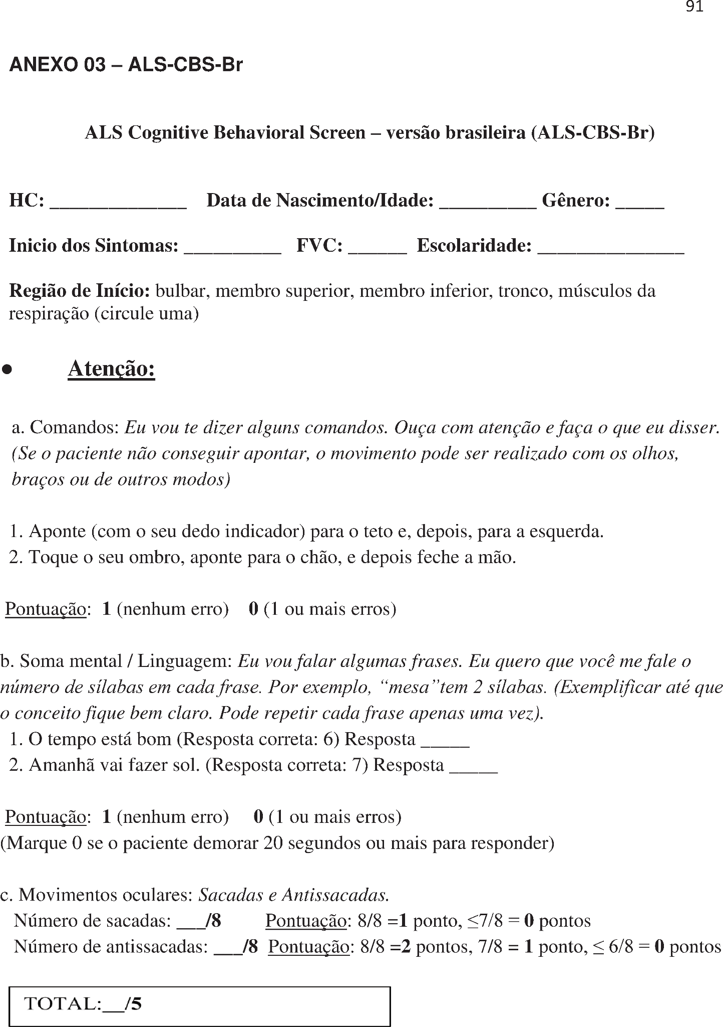

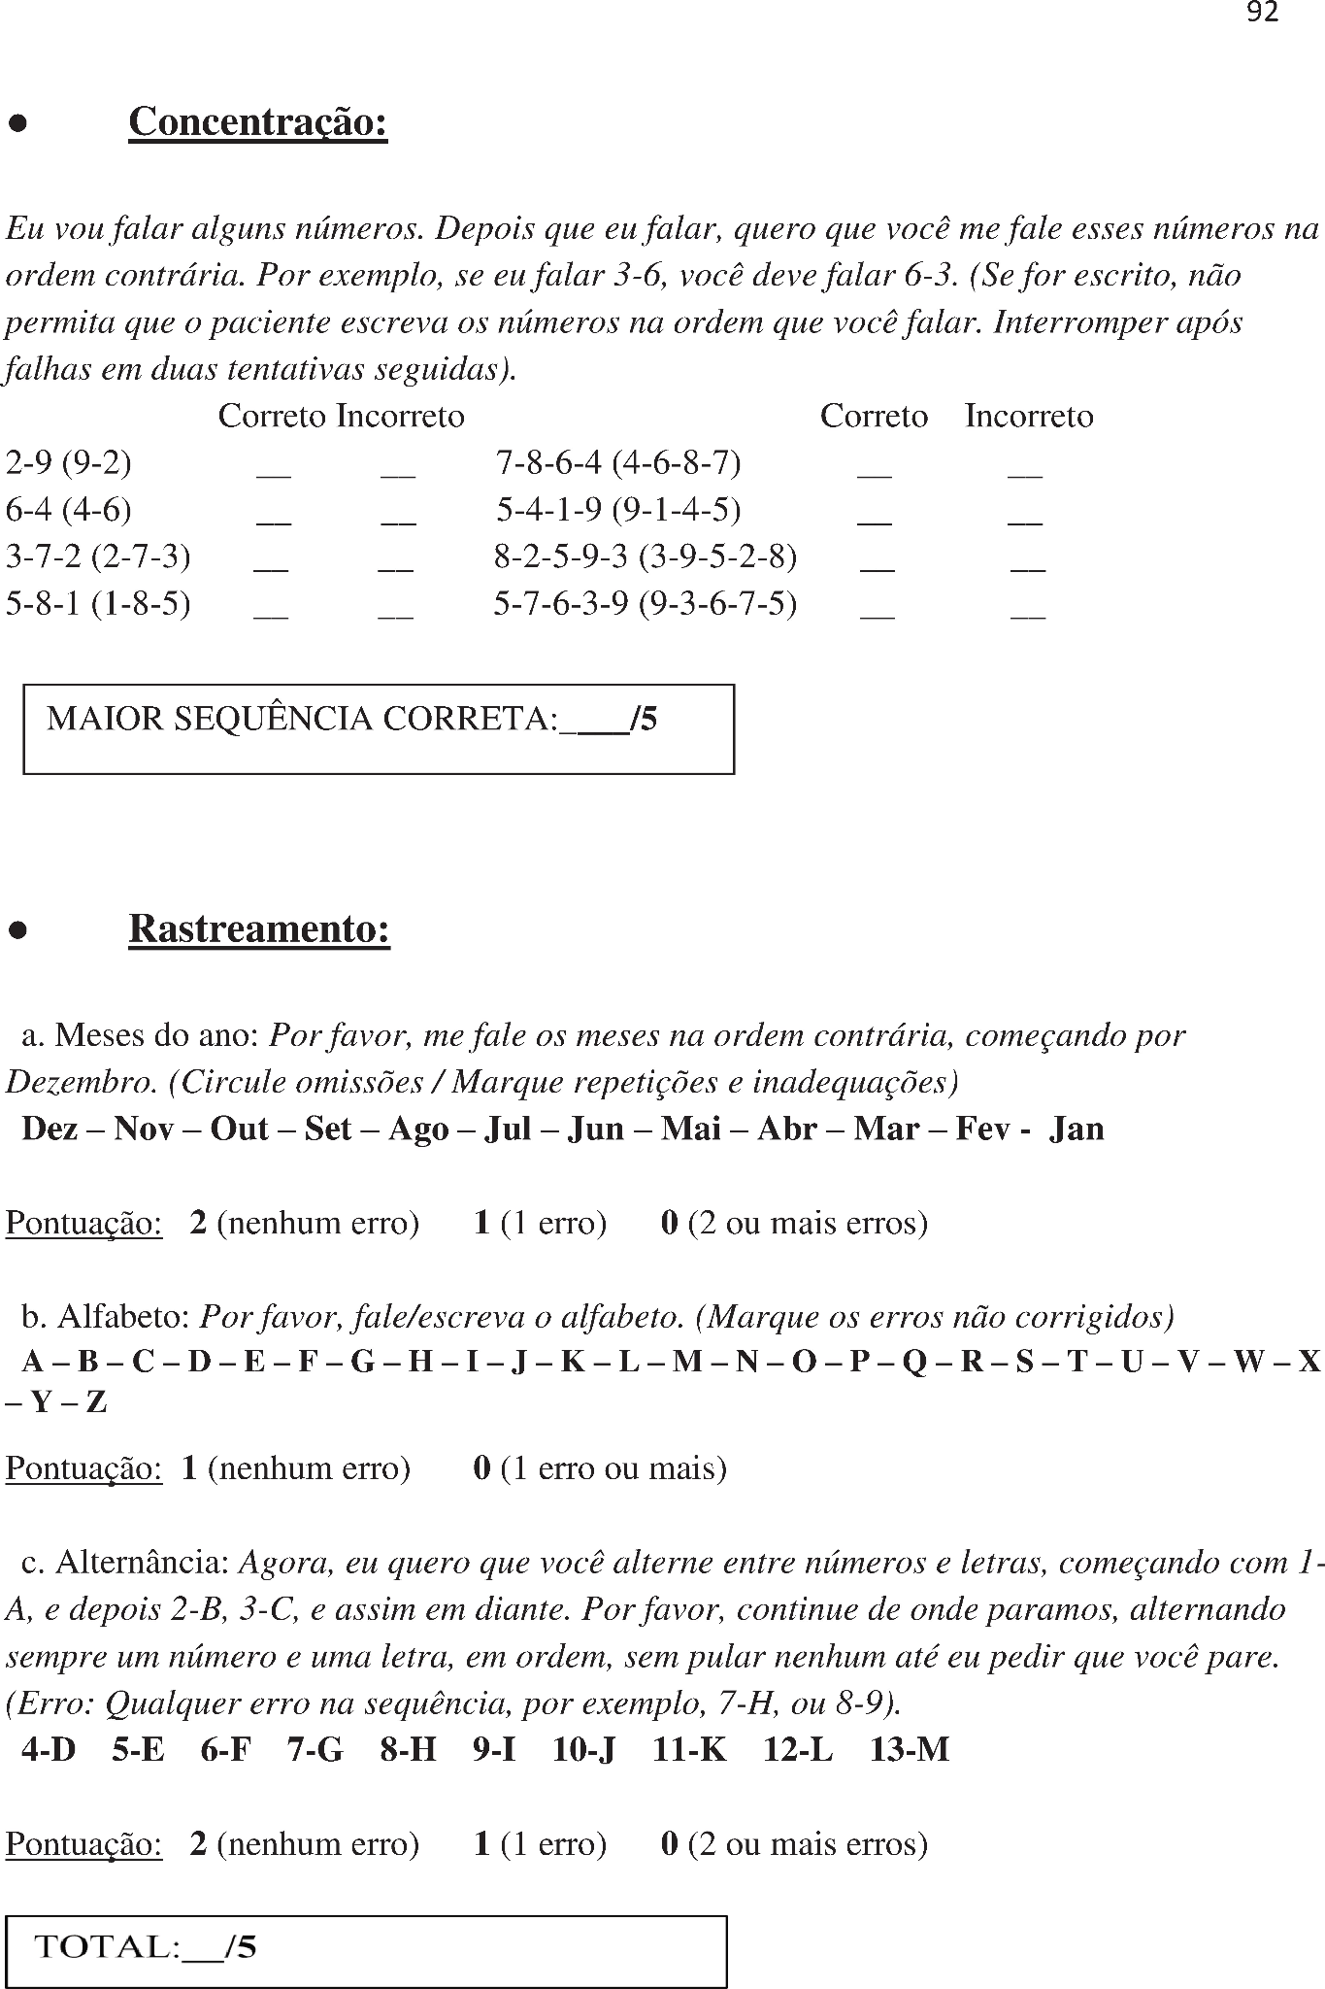

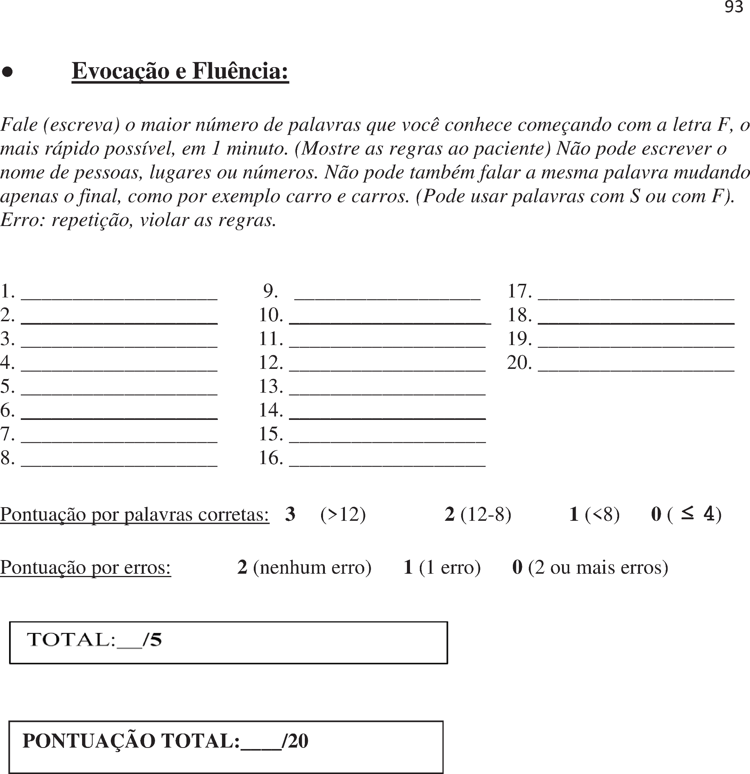

Instruções para Teste de Movimento Ocular

Sacadas: Vou deixar os meus dedos aqui em cima. Por favor, deixe a cabeça reta e mantenha o olhar em mim. Quando eu movimentar algum dedo, quero que você olhe para esse dedo e depois olhe de volta para mim (o examinador deve demonstrar o movimento). Olhe para o meu dedo apenas movimentando os olhos, tentando não movimentar a cabeça. A cada vez que eu movimentar o dedo, olhe para ele e olhe de volta para mim (Faça o teste 2-3 vezes com o paciente para praticar). Faremos isso algumas vezes. Pronto? (Repita o teste 8 vezes, pausando por 1-2 segundos entre cada movimento).
Antisacadas: Ótimo, agora eu vou movimentar o dedo novamente, mas agora eu quero que você NÃO olhe para esse dedo, e sim para o outro lado. Por exemplo, se eu movimentar esse dedo (movimente um) eu quero que você olhe para este outro aqui, ok? (Examinador deve demonstrar ao paciente). Vamos tentar isso (Faça 2-3 testes para praticar). Igual ao anterior, quero que você deixe a cabeça parada e movimente apenas os olhos. Após olhar para o dedo, olhe de volta para mim. Pronto? (Repita o teste 8 vezes, pausando por 1-2 segundos entre cada movimento.)

REGRAS DE FLUÊNCIA

NÃO PODE FALAR NOMES DE PESSOAS

NÃO PODE FALAR NOMES DE LUGARES

NÃO PODE FALAR NÚMEROS

NÃO USE A MESMA PALAVRA COM UM FINAL DIFERENTE

ANEXO B – ESCALA DE GRAVIDADE DA FADIGA (EGF)
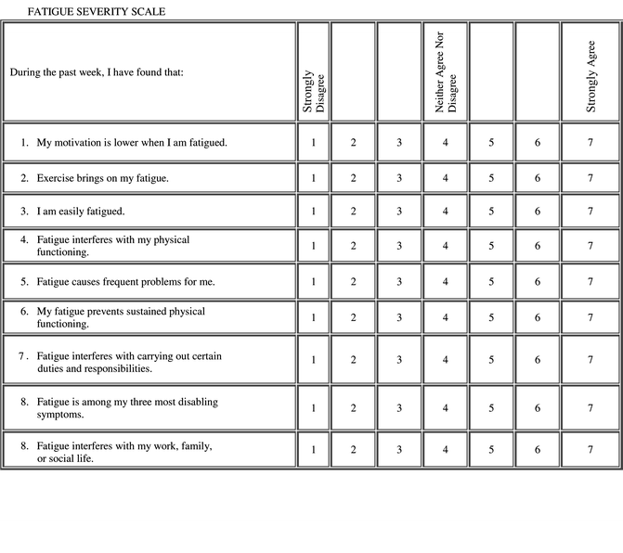

ANEXO C – ESCALA DE ASHWORTH
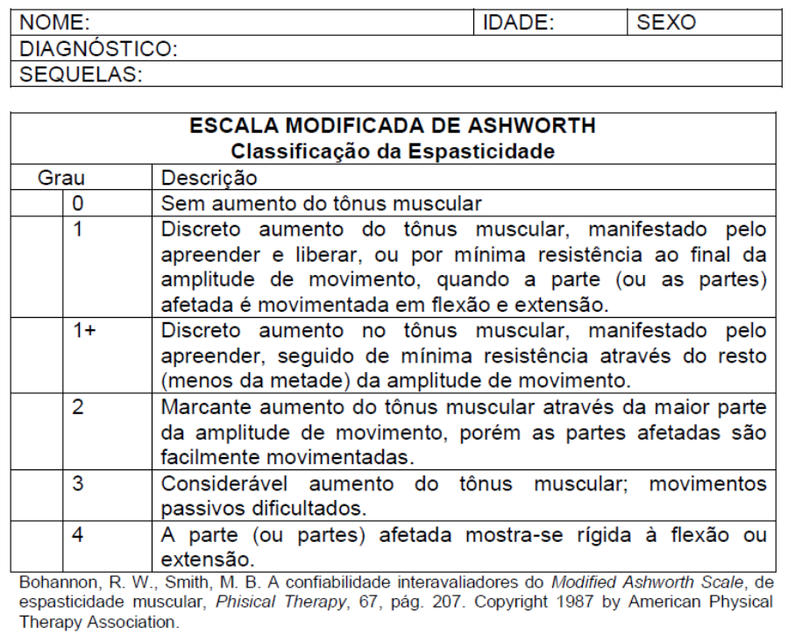

ANEXO D – ALS FUNCTIONAL RATING SCALE-REVISED (ALSFRS-R/BR)
(Referências: Guedes K, Pereira C, Pavan K, Valerio BC (2010) Cross-cultural adaptation and validation of ALS functional rating scale-revised in Portuguese language. Arq Neuropsiquiatr 68:44–47)

1 Fala
4 Processo da fala normal
3 Distúrbio da fala detectável
2 Compreensível com repetição
1 Fala combinada com comunicação não-vocal
0 Perda da utilidade da fala

2 Salivação
4 Normal
3 Insignificante, mas notável o excesso de saliva na boca, babas noturnas
2 Excesso de saliva moderada, podendo ter mínimas babas
1 Excesso acentuado de saliva com alguma baba
0 Baba acentuada exigindo constante uso de babador ou lenço para boca

3 Deglutição
4 Normal
3 Problemas precoces para comer, engasgos ocasionais
2 Alteração na consistência da dieta
1 Necessidade de suplemento alimentar pastoso
0 Nada pela boca, exclusivamente parenteral ou enteral

4. Escrita
4 Normal
3 Lentificada ou descuidada, todas as palavras são legíveis
2 Nem todas as palavras são legíveis
1 Capaz de segurar a caneta, mas incapaz de escrever
0 Não é capaz de segurar a caneta

5a. Manipulação de alimentos e utensílios (indivíduos sem gastrostomia)
4 Normal
3 Um pouco lento e desajeitado, mas não necessita de ajuda
2 Pode cortar o alimento embora lento e desajeitado; necessita de alguma ajuda
1 Alimentos cortados por outra pessoa, mas alimenta-se sozinho lentamente
0 Precisa ser alimentado

5b. Indivíduos com gastrostomia
4 Normal
3 Desajeitado, mas capaz de desempenhar todas as manipulações
2 Alguma ajuda necessária com tampas e fechos
1 Oferece assistência mínima ao cuidador
0 Incapaz de executar qualquer aspecto da tarefa

6. Vestuário e Higiene
4 Normal
3 Independente de autocuidado com diminuição do rendimento do esforço
2 Assistência intermitente ou substituição dos métodos
1 Necessita do cuidador para autocuidado
0 Dependência total

7. Virar na cama e ajustar a roupa de cama
4 Normal
3 Um pouco lento e desajeitado, não necessita de ajuda
2 Pode virar sozinho ou ajustar o lençol com grande dificuldade
1 Tem iniciativa, não consegue virar ou ajustar o lençol sozinho
0 Incapaz

8. Andar
4 Normal
3 Deambulação precoce dificultada
2 Passeios com assistência
1 Movimento funcional não-deambulatório somente
0 Não apresenta movimentação voluntária das pernas

9. Subir escadas
4 Normal
3 Lentidão
2 Ligeiro desequilíbrio ou fadiga
1 Necessita de assistência
0 Não realiza

10. Dispneia
4 Nenhuma
3 Ocorre quando caminha
2 Ocorre quando come, toma banho e se veste
1 Ocorre no repouso, ou sentado ou deitado
0 Dificuldade significante, considerando suporte mecânico

11. Ortopneia
4 Nenhuma
3 Alguma dificuldade de dormir, falta de ar, não se utiliza rotineiramente mais que 2 travesseiros
2 Necessita de travesseiros extras para dormir (mais que 2)
1 Pode dormir somente sentado
0 Não consegue dormir

12. Insuficiência respiratória
4 Nenhuma
3 Uso intermitente do BIPAP
2 Uso contínuo do BIPAP à noite
1 Uso contínuo do BIPAP durante o dia e a noite
0 Ventilação mecânica invasiva por intubação

ANEXO E - ESCALA VISUAL NUMÉRICA DE DOR

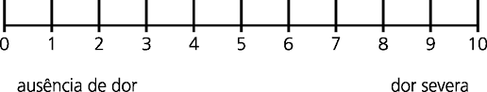

ANEXO F – ESCALA MODIFICADA DE BORG

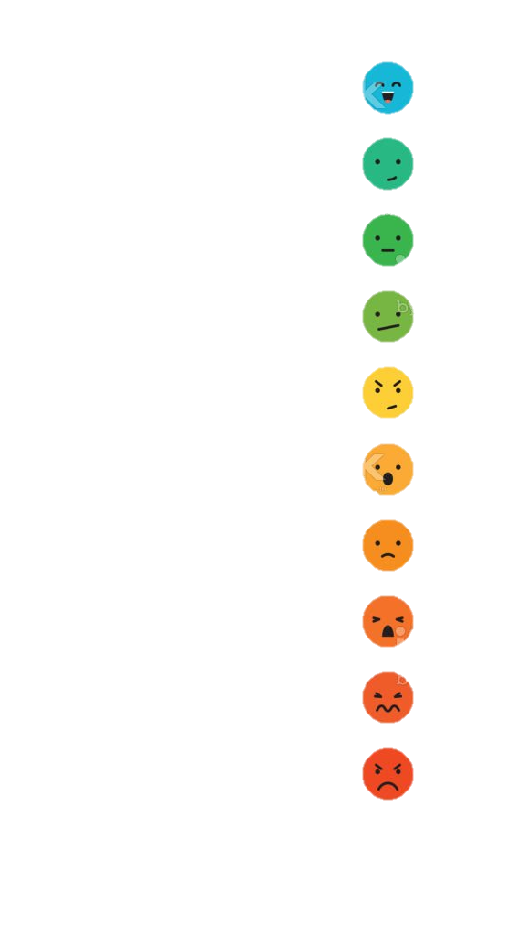
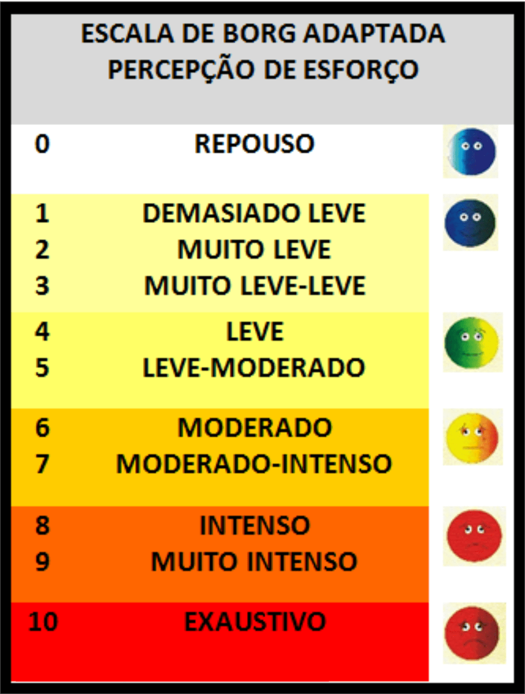

ANEXO G – CHECKLIST SPIRIT

SPIRIT 2013 Checklist: Recommended items to address in a clinical trial protocol and related documents*
Section/item | Item No | Description
Administrative information
Title | 1 | Descriptive title identifying the study design, population, interventions, and, if applicable, trial acronym
Trial registration | 2a | Trial identifier and registry name. If not yet registered, name of intended registry
 | 2b | All items from the World Health Organization Trial Registration Data Set
Protocol version | 3 | Date and version identifier
Funding | 4 | Sources and types of financial, material, and other support
Roles and responsibilities | 5a | Names, affiliations, and roles of protocol contributors
 | 5b | Name and contact information for the trial sponsor
 | 5c | Role of study sponsor and funders, if any, in study design; collection, management, analysis, and interpretation of data; writing of the report; and the decision to submit the report for publication, including whether they will have ultimate authority over any of these activities
 | 5d | Composition, roles, and responsibilities of the coordinating centre, steering committee, endpoint adjudication committee, data management team, and other individuals or groups overseeing the trial, if applicable (see Item 21a for data monitoring committee)
Introduction
Background and rationale | 6a | Description of research question and justification for undertaking the trial, including summary of relevant studies (published and unpublished) examining benefits and harms for each intervention
 | 6b | Explanation for choice of comparators
Objectives | 7 | Specific objectives or hypotheses
Trial design | 8 | Description of trial design including type of trial (eg, parallel group, crossover, factorial, single group), allocation ratio, and framework (eg, superiority, equivalence, noninferiority, exploratory)
Methods: Participants, interventions, and outcomes
Study setting | 9 | Description of study settings (eg, community clinic, academic hospital) and list of countries where data will be collected. Reference to where list of study sites can be obtained
Eligibility criteria | 10 | Inclusion and exclusion criteria for participants. If applicable, eligibility criteria for study centres and individuals who will perform the interventions (eg, surgeons, psychotherapists)
Interventions | 11a | Interventions for each group with sufficient detail to allow replication, including how and when they will be administered
 | 11b | Criteria for discontinuing or modifying allocated interventions for a given trial participant (eg, drug dose change in response to harms, participant request, or improving/worsening disease)
 | 11c | Strategies to improve adherence to intervention protocols, and any procedures for monitoring adherence (eg, drug tablet return, laboratory tests)
 | 11d | Relevant concomitant care and interventions that are permitted or prohibited during the trial
Outcomes | 12 | Primary, secondary, and other outcomes, including the specific measurement variable (eg, systolic blood pressure), analysis metric (eg, change from baseline, final value, time to event), method of aggregation (eg, median, proportion), and time point for each outcome. Explanation of the clinical relevance of chosen efficacy and harm outcomes is strongly recommended
Participant timeline | 13 | Time schedule of enrolment, interventions (including any run-ins and washouts), assessments, and visits for participants. A schematic diagram is highly recommended (see Figure)
Sample size | 14 | Estimated number of participants needed to achieve study objectives and how it was determined, including clinical and statistical assumptions supporting any sample size calculations
Recruitment | 15 | Strategies for achieving adequate participant enrolment to reach target sample size
Methods: Assignment of interventions (for controlled trials)
Allocation:
Sequence generation | 16a | Method of generating the allocation sequence (eg, computer-generated random numbers), and list of any factors for stratification. To reduce predictability of a random sequence, details of any planned restriction (eg, blocking) should be provided in a separate document that is unavailable to those who enrol participants or assign interventions
Allocation concealment mechanism | 16b | Mechanism of implementing the allocation sequence (eg, central telephone; sequentially numbered, opaque, sealed envelopes), describing any steps to conceal the sequence until interventions are assigned
Implementation | 16c | Who will generate the allocation sequence, who will enrol participants, and who will assign participants to interventions
Blinding (masking) | 17a | Who will be blinded after assignment to interventions (eg, trial participants, care providers, outcome assessors, data analysts), and how
 | 17b | If blinded, circumstances under which unblinding is permissible, and procedure for revealing a participant’s allocated intervention during the trial
Methods: Data collection, management, and analysis
Data collection methods | 18a | Plans for assessment and collection of outcome, baseline, and other trial data, including any related processes to promote data quality (eg, duplicate measurements, training of assessors) and a description of study instruments (eg, questionnaires, laboratory tests) along with their reliability and validity, if known. Reference to where data collection forms can be found, if not in the protocol
 | 18b | Plans to promote participant retention and complete follow-up, including list of any outcome data to be collected for participants who discontinue or deviate from intervention protocols
Data management | 19 | Plans for data entry, coding, security, and storage, including any related processes to promote data quality (eg, double data entry; range checks for data values). Reference to where details of data management procedures can be found, if not in the protocol
Statistical methods | 20a | Statistical methods for analysing primary and secondary outcomes. Reference to where other details of the statistical analysis plan can be found, if not in the protocol
 | 20b | Methods for any additional analyses (eg, subgroup and adjusted analyses)
 | 20c | Definition of analysis population relating to protocol non-adherence (eg, as randomised analysis), and any statistical methods to handle missing data (eg, multiple imputation)
Methods: Monitoring
Data monitoring | 21a | Composition of data monitoring committee (DMC); summary of its role and reporting structure; statement of whether it is independent from the sponsor and competing interests; and reference to where further details about its charter can be found, if not in the protocol. Alternatively, an explanation of why a DMC is not needed
 | 21b | Description of any interim analyses and stopping guidelines, including who will have access to these interim results and make the final decision to terminate the trial
Harms | 22 | Plans for collecting, assessing, reporting, and managing solicited and spontaneously reported adverse events and other unintended effects of trial interventions or trial conduct
Auditing | 23 | Frequency and procedures for auditing trial conduct, if any, and whether the process will be independent from investigators and the sponsor
Ethics and dissemination
Research ethics approval | 24 | Plans for seeking research ethics committee/institutional review board (REC/IRB) approval
Protocol amendments | 25 | Plans for communicating important protocol modifications (eg, changes to eligibility criteria, outcomes, analyses) to relevant parties (eg, investigators, REC/IRBs, trial participants, trial registries, journals, regulators)
Consent or assent | 26a | Who will obtain informed consent or assent from potential trial participants or authorised surrogates, and how (see Item 32)
 | 26b | Additional consent provisions for collection and use of participant data and biological specimens in ancillary studies, if applicable
Confidentiality | 27 | How personal information about potential and enrolled participants will be collected, shared, and maintained in order to protect confidentiality before, during, and after the trial
Declaration of interests | 28 | Financial and other competing interests for principal investigators for the overall trial and each study site
Access to data | 29 | Statement of who will have access to the final trial dataset, and disclosure of contractual agreements that limit such access for investigators
Ancillary and post-trial care | 30 | Provisions, if any, for ancillary and post-trial care, and for compensation to those who suffer harm from trial participation
Dissemination policy | 31a | Plans for investigators and sponsor to communicate trial results to participants, healTHCare professionals, the public, and other relevant groups (eg, via publication, reporting in results databases, or other data sharing arrangements), including any publication restrictions
 | 31b | Authorship eligibility guidelines and any intended use of professional writers
 | 31c | Plans, if any, for granting public access to the full protocol, participant-level dataset, and statistical code
Appendices
Informed consent materials | 32 | Model consent form and other related documentation given to participants and authorised surrogates
Biological specimens | 33 | Plans for collection, laboratory evaluation, and storage of biological specimens for genetic or molecular analysis in the current trial and for future use in ancillary studies, if applicable
*It is strongly recommended that this checklist be read in conjunction with the SPIRIT 2013 Explanation & Elaboration for important clarification on the items. Amendments to the protocol should be tracked and dated. The SPIRIT checklist is copyrighted by the SPIRIT Group under the Creative Commons “Attribution-NonCommercial-NoDerivs 3.0 Unported” license.

